

ИНФОРМАЦИОННЫЙ ВЫПУСК
«Об оказании услуг
в сфере государственного кадастрового учета, государственной регистрации прав и
предоставления сведений из ЕГРН»

ОТДЕЛ ПРАВОВОГО ОБЕСПЕЧЕНИЯ
УПРАВЛЕНИЯ РОСРЕЕСТРА ПО НОВОСИБИРСКОЙ ОБЛАСТИ

Новости законодательства

1. Федеральный закон от 30.01.2026 № 12-ФЗ «О внесении изменений в статьи 39.28 и 39.29 Земельного кодекса Российской Федерации и отдельные законодательные акты Российской Федерации».
Упрощен порядок перераспределения земель и (или) земельных участков, находящихся в государственной или муниципальной собственности, и земельных участков, находящихся в частной собственности.
Закрепляется новый случай перераспределения таких земель и (или) земельных участков, не указанных в подпункте 3 пункта 1 статьи 39.28 Земельного кодекса, а именно - в целях обеспечения соблюдения требований, предусмотренных статьей 11.9 Земельного кодекса. В этом случае перераспределение земель и (или) земельных участков осуществляется однократно.
При перераспределении в соответствии со статьей 39.28 Земельного кодекса таких земель и (или) земельных участков допускается уменьшение площади земельных участков, находящихся в частной собственности, при условии соблюдения требований к образуемым земельным участкам.
Расширен перечень оснований для принятия решения об отказе в заключении соглашения о перераспределении земельных участков.
Предусмотрено, что расчет размера платы за увеличение площади земельных участков, находящихся в частной собственности, в результате перераспределения земельных участков и земель и (или) земельных участков, находящихся в государственной или муниципальной собственности, может осуществляться на основании кадастровой стоимости исходного или образуемого земельного участка пропорционально увеличению площади земельного участка, находящегося в частной собственности. Органы государственной власти и органы местного самоуправления вправе определить категории граждан, с которых такая плата не взимается при перераспределении земельных участков, находящихся в собственности этих граждан, и земель и (или) земельных участков, находящихся в государственной или муниципальной собственности, в случае, предусмотренном подпунктом 3 пункта 1 статьи 39.28 Земельного кодекса РФ.
Уточнено, что подготовка проекта межевания территории осуществляется для определения местоположения границ образуемых и изменяемых земельных участков, в том числе для исключения в отношении таких земельных участков вклинивания, вкрапливания, изломанности границ, чересполосицы, невозможности размещения объектов недвижимости и устранения других недостатков, препятствующих рациональному использованию и охране земель.

2. Федеральный закон от от 01.04.2025 № 52-ФЗ «О внесении изменений в отдельные законодательные акты Российской Федерации».
С 1 марта уточняется правовой режим земель сельскохозяйственного назначения, занятых сельскохозяйственными угодьями.
Определено, что границы сельскохозяйственных угодий в составе земель сельскохозяйственного назначения устанавливаются и изменяются решениями Минсельхоза России. Установлен перечень обязательных приложений к такому решению. Вступает в силу Положение о порядке установления и изменения границ сельскохозяйственных угодий в составе земель сельскохозяйственного назначения, которым определены в том числе основания для изменения границ сельскохозяйственных угодий, круг лиц, имеющих право обратиться с заявлением об изменении границ, урегулированы иные связанные вопросы.
Определены особенности принятия акта о переводе земель или земельных участков в отношении земель сельскохозяйственного назначения или земельных участков в составе таких земель, за исключением земель, находящихся в федеральной собственности.
Соответствующим образом расширен перечень случаев, при которых требуется согласование проекта схемы территориального планирования муниципального района (проекта генерального плана муниципального, городского округа). Это необходимо сделать, если проектом предусматривается включение в границы населенных пунктов земельных участков сельскохозяйственного назначения, являющихся сельскохозяйственными угодьями. В указанном случае проект также подлежит согласованию в части соответствия данного проекта целям развития сельского хозяйства.
Также запрещается изъятие для государственных или муниципальных нужд земельных участков из состава земель сельскохозяйственного назначения, занятых сельскохозяйственными угодьями, в целях добычи общераспространенных полезных ископаемых.

3. Федеральный закон от 31.07.2025 № 304-ФЗ «О внесении изменений в отдельные законодательные акты Российской Федерации».
С 1 марта уточняется порядок ведения государственного реестра СРО кадастровых инженеров.
Уточняются требования к подписанию заявления о регистрации НКО в качестве национального объединения.
НКО вместе с документами вправе по собственной инициативе представить в Росреестр копию устава НКО. В ином случае Росреестр запрашивает указанную копию устава в порядке межведомственного информационного взаимодействия в ФНС России.
Предусмотрена возможность направления заявления ассоциации (союза) о включении в государственный реестр СРО кадастровых инженеров такой НКО в форме электронного документа с использованием информационно-телекоммуникационных сетей, в том числе Интернета, включая единый портал госуслуг. Уточняются требования к подписанию такого заявления.
Уточнен перечень документов, необходимых для включения ассоциации (союза) в государственный реестр СРО кадастровых инженеров. При этом ассоциация (союз) вправе по собственной инициативе представить в Росреестр копию устава такой НКО, а также копии документов, подтверждающих соответствие всех ее членов обязательным условиям принятия физического лица в СРО кадастровых инженеров.
Расширяется перечень сведений и документов, которые Росреестр запрашивает в порядке межведомственного информационного взаимодействия.
При подаче заявления посредством единого портала госуслуг для подтверждения полномочий представителя ассоциации (союза) допускается использование доверенности в электронной форме, сведения о которой содержатся в ЕСИА.
С 12 до 9 рабочих дней сокращен срок принятия решения о включении или об отказе во включении ассоциации (союза) в государственный реестр СРО кадастровых инженеров.

4. Постановление Правительства РФ от 19.02.2026 № 166 «О внесении изменения в постановление Правительства Российской Федерации от 23 декабря 2014 г. № 1461».
С 27 февраля изменяются правила определения размера платы по соглашению об установлении сервитута в отношении земельных участков, находящихся в федеральной собственности.
Установлено, что теперь размер платы по соглашению об установлении сервитута определяется на основании кадастровой стоимости земельного участка и рассчитывается как 0,01% кадастровой стоимости земельного участка за каждый год срока действия сервитута в следующих случаях:
если земельный участок не обременен правами третьих лиц;
если земельный участок предоставлен органу государственной власти, органу местного самоуправления, государственному или муниципальному унитарному предприятию, казенному предприятию либо государственному или муниципальному учреждению, при условии, что стороной соглашения, в пользу которой устанавливается сервитут, является одно из указанных лиц.
Размер платы по соглашению об установлении сервитута, заключенному в отношении земельных участков, находящихся в федеральной собственности и предоставленных в постоянное (бессрочное) пользование, в пожизненное наследуемое владение, в аренду либо в безвозмездное пользование, за исключением указанного выше случая, определяется как разница рыночной стоимости указанных прав на земельный участок до и после установления сервитута, которая определяется независимым оценщиком.

5. Приказ Росреестра от 23.10.2024 № П/0328/24 «О внесении изменений в приказы Федеральной службы государственной регистрации, кадастра и картографии от 4 августа 2021 г. № П/0337, от 14 декабря 2021 г. № П/0592 и от 15 марта 2022 г. № П/0082».
С 1 февраля вносятся изменения в отдельные акты Росреестра по вопросам указания местонахождения объектов недвижимости в карте-плане территории, межевом и техническом планах.
Уточняются формы карты-плана территории, межевого плана, технического плана в части указания в них:
сведений об адресе объекта недвижимости;
сведений об ином месте нахождения объекта недвижимости, не являющегося объектом адресации.
Одновременно внесены изменения в требования к подготовке карты-плана территории, межевого плана, технического плана.

6. Приказ Росреестра от 16.12.2025 № П/0441/25 «О внесении изменений в приложение к порядку изменения сведений Единого государственного реестра недвижимости о местоположении границ земельного участка (земельных участков), местоположении здания, сооружения, объекта незавершенного строительства при исправлении реестровой ошибки, утвержденному приказом Федеральной службы государственной регистрации, кадастра и картографии от 27 декабря 2023 г. № П/0565».
Скорректирован Порядок изменения сведений ЕГРН о местоположении границ земельного участка (земельных участков), местоположении здания, сооружения, объекта незавершенного строительства при исправлении реестровой ошибки.
Изменения касаются требований к точности и методам определения координат характерных точек границ земельных участков, характерных точек контура здания, сооружения или объекта незавершенного строительства на земельном участке при исправлении органом регистрации прав реестровой ошибки в описании местоположения границ земельных участков, местоположения здания, сооружения или объекта незавершенного строительства на земельном участке.
Точность определения координат при исправлении реестровых ошибок органом регистрации прав приводится в соответствие со значениями точности определения координат, установленными Приказом Росреестра от 23.10.2020 № П/0393 «Об утверждении требований к точности и методам определения координат характерных точек границ земельного участка, требований к точности и методам определения координат характерных точек контура здания, сооружения или объекта незавершенного строительства на земельном участке, а также требований к определению площади здания, сооружения, помещения, машино-места».
Начало действия документа - 13.02.2026.

Информационные письма и разъяснения в сфере государственного кадастрового учета и (или) государственной регистрации прав, материалы судебной практики

1. Приказ Росреестра от 19.09.2025 № П/0339/25 «Об установлении формы графического описания местоположения границ сельскохозяйственных угодий в составе земель сельскохозяйственного назначения, требований к формату электронного документа, содержащего сведения о границах сельскохозяйственных угодий в составе земель сельскохозяйственного назначения».
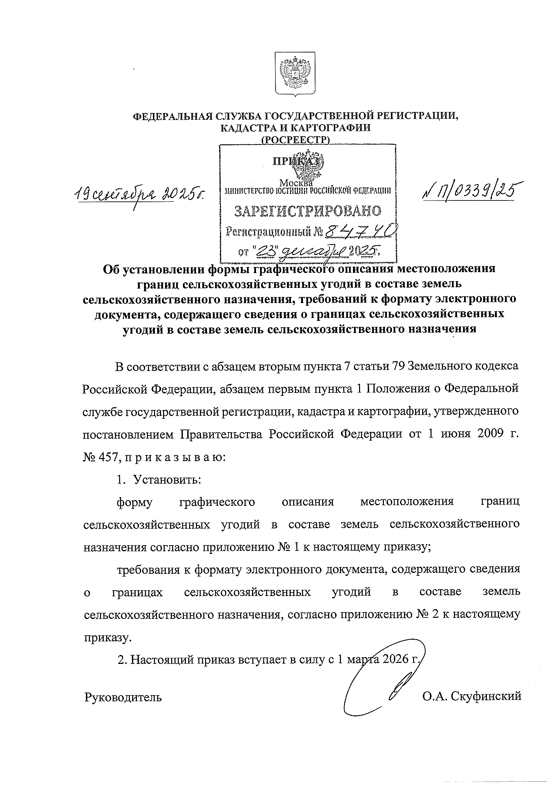

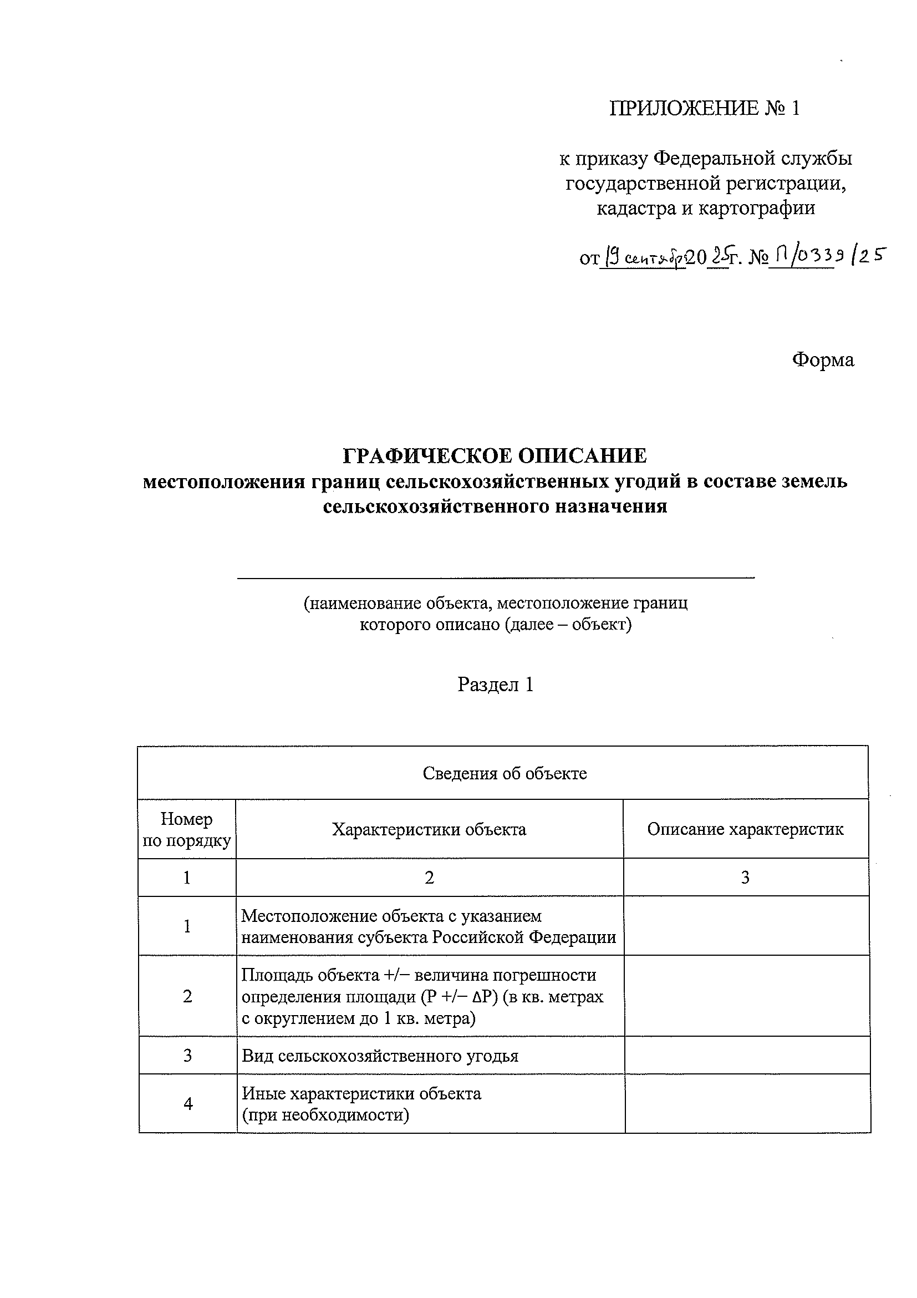

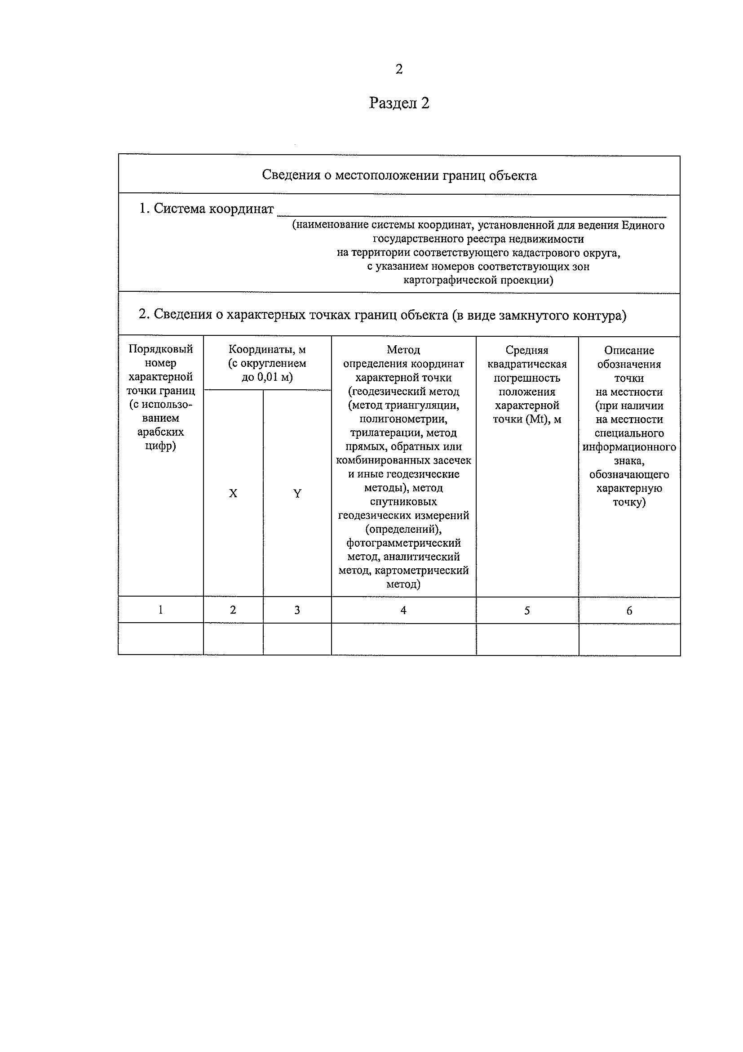

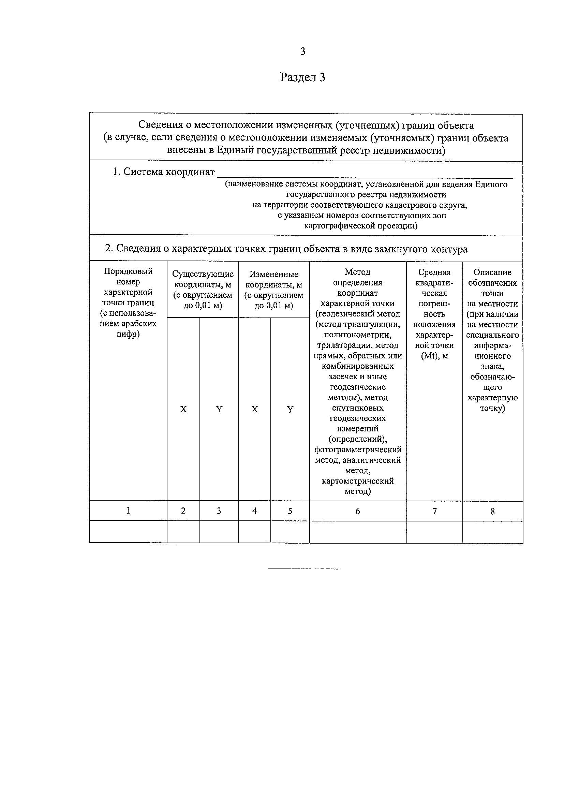

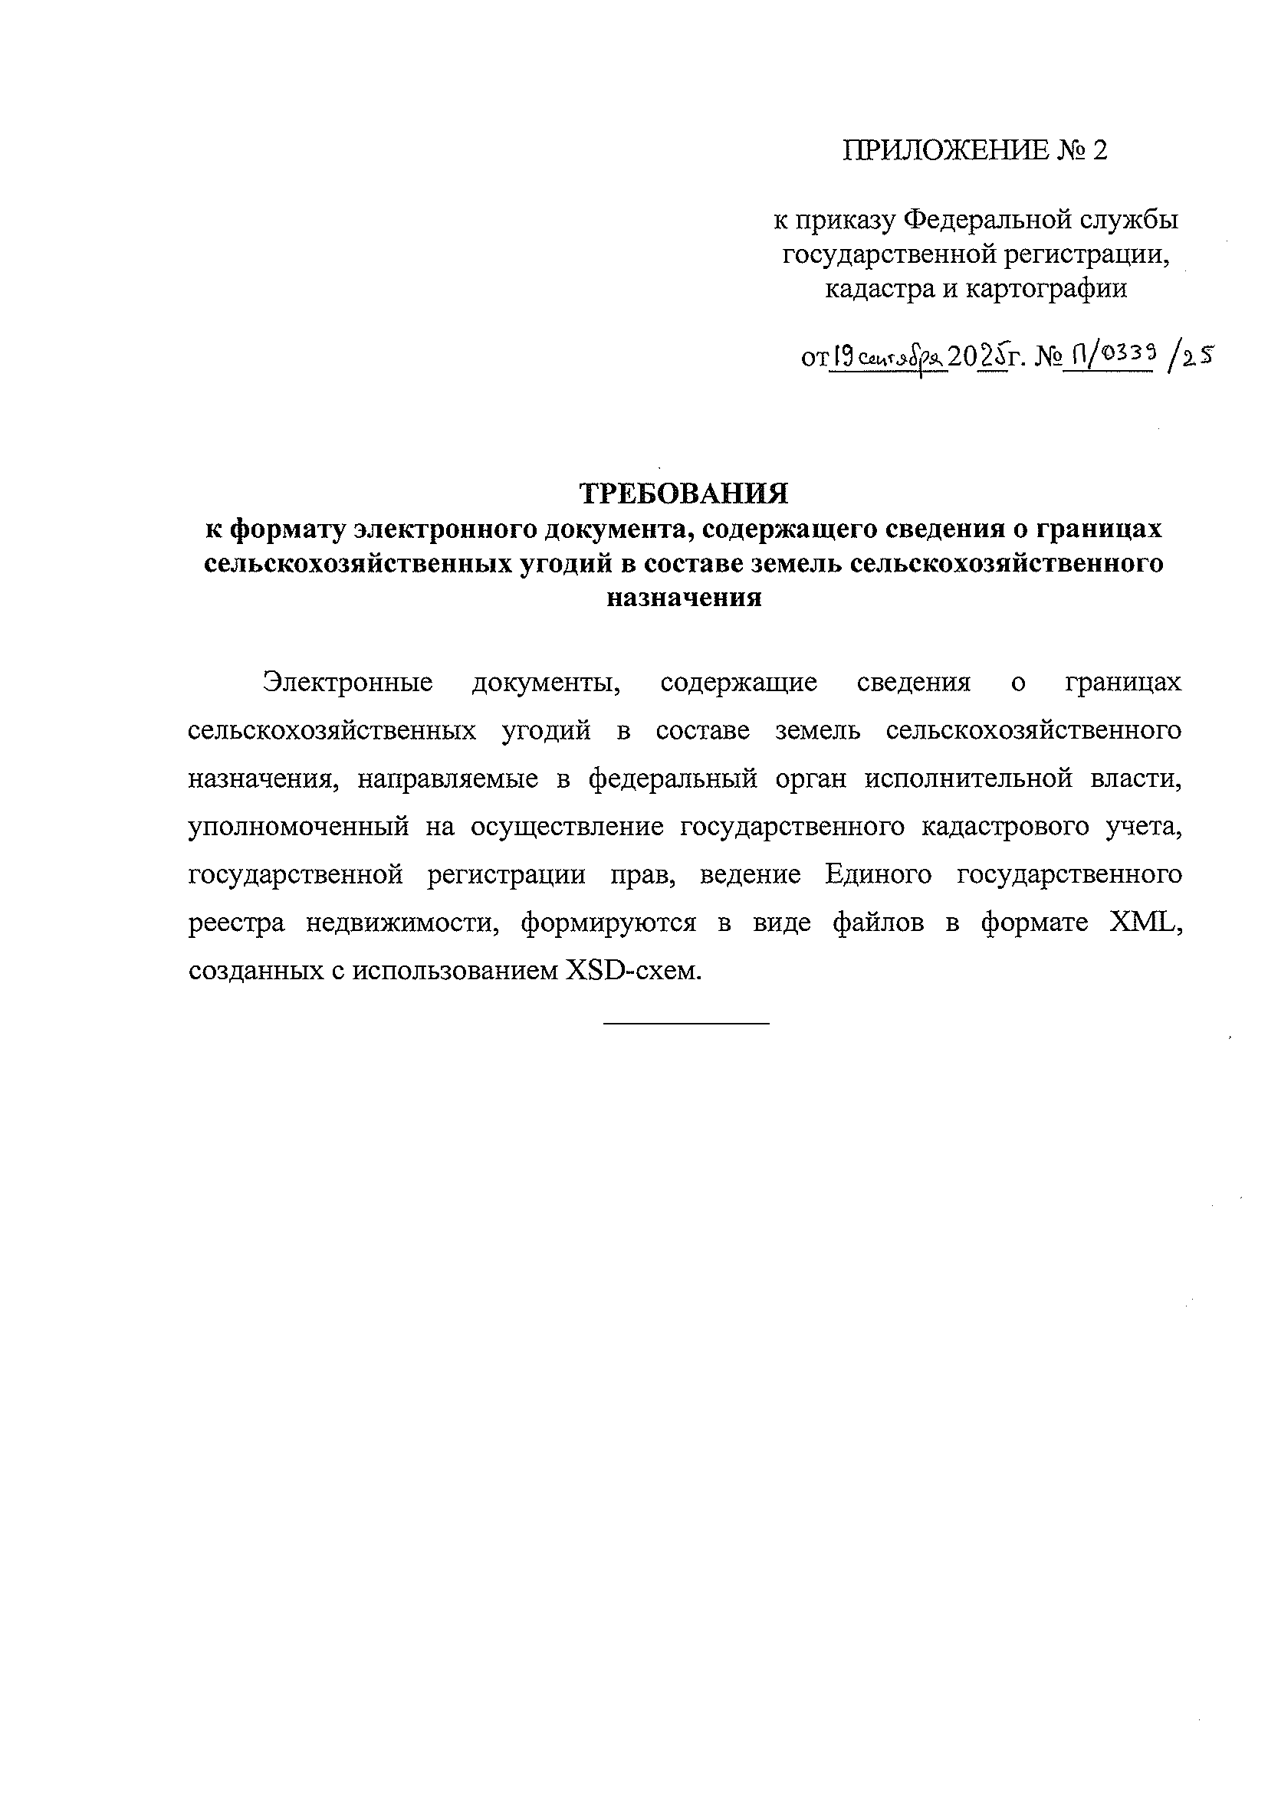

2. Письмо Росреестра от 12.02.2026 № 16-00175/26 о направлении копии постановления Правительства Российской Федерации от 10 февраля 2026 г. № 109 «О внесении изменения в постановление Правительства Российской Федерации от 3 декабря 2014 г. № 1300 «Об утверждении перечня видов объектов, размещение которых может осуществляться на землях или земельных участках, находящихся в государственной или муниципальной собственности, без предоставления земельных участков и установления сервитутов»».
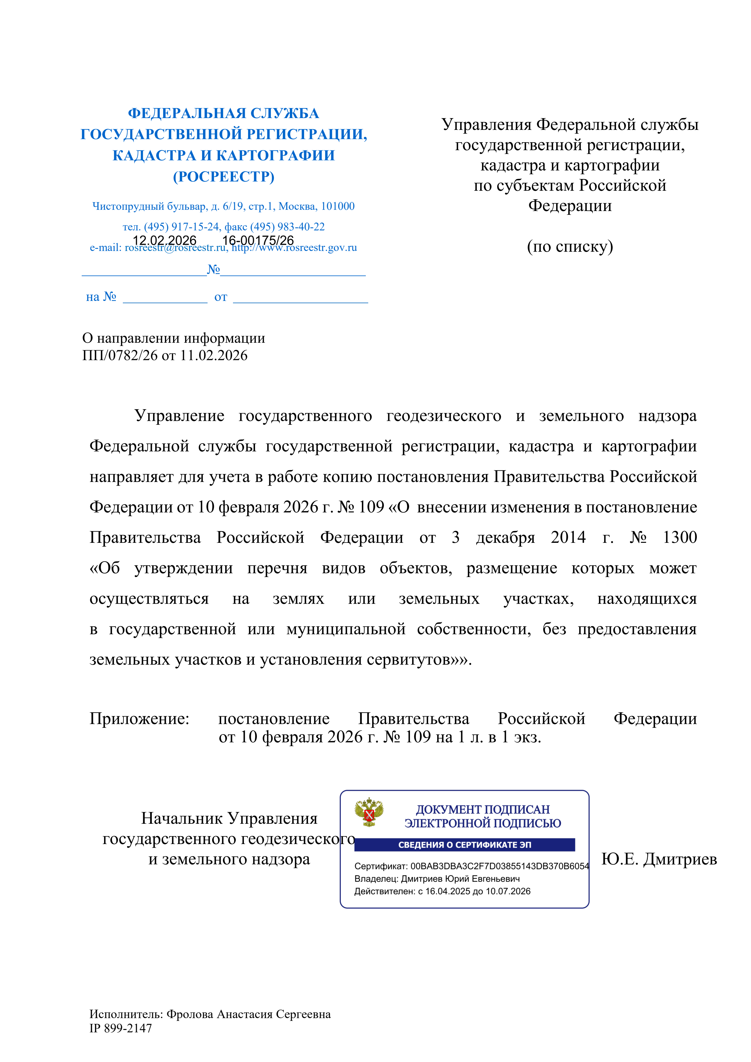

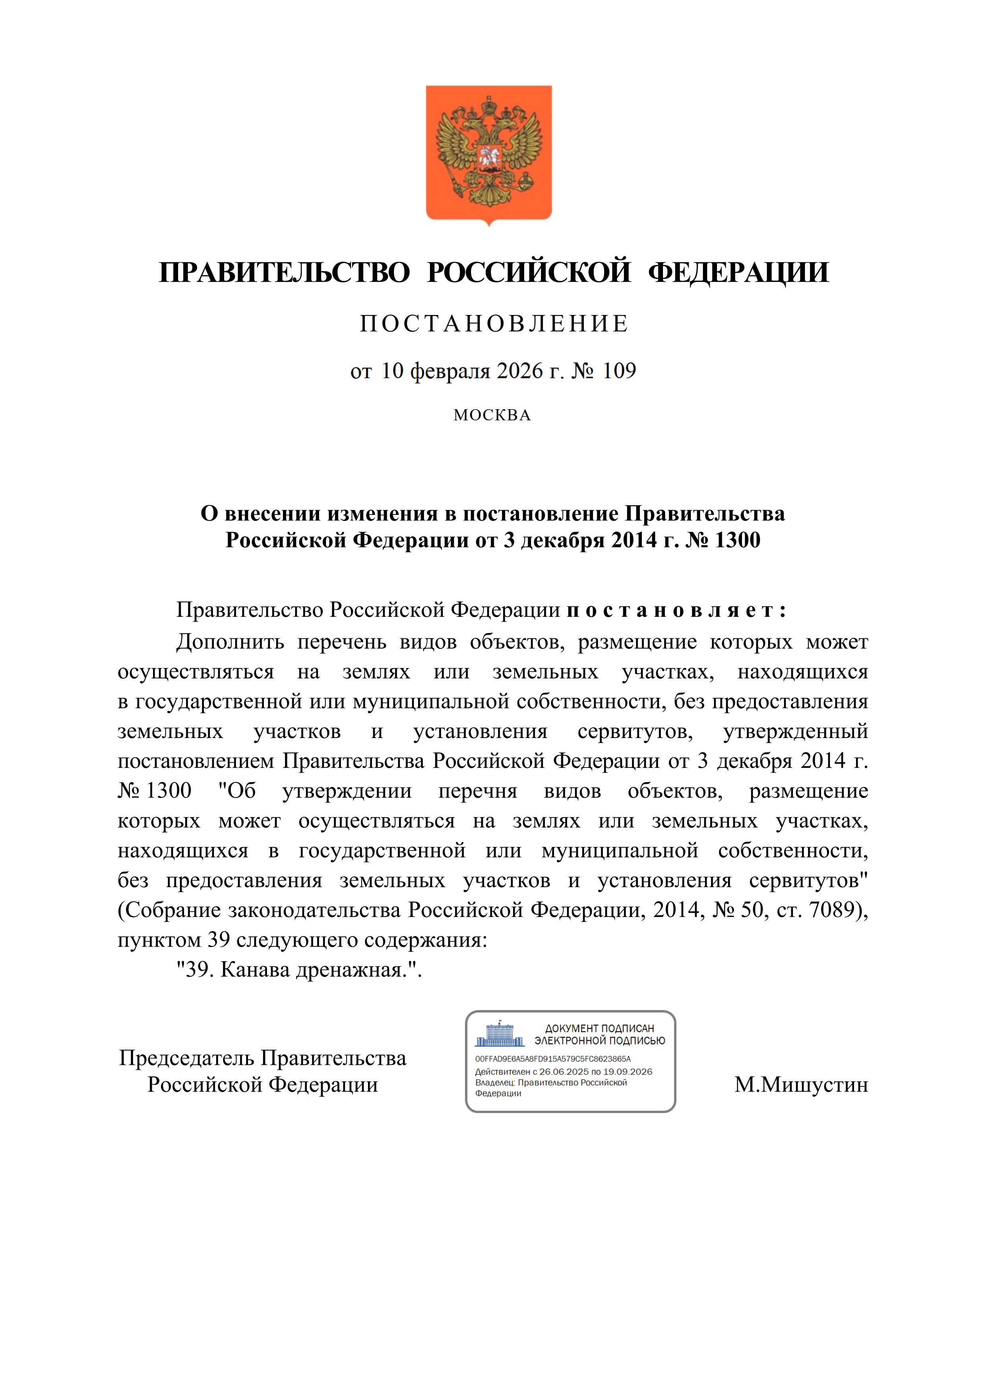

Новости информационных сайтов Минэкономразвития России, Росреестра и Управления Росреестра по Новосибирской области

1. Какие законодательные акты, инициированные Росреестром, вступают в силу в 2026 году.
Росреестр сообщает о ключевых законодательных изменениях, инициированных ведомством, которые вступают в силу в этом году.
С 1 января 2026 года вступили в силу:
- Федеральный закон от 22.07.2024 № 207-ФЗ, которым вводится досудебный механизм обжалования решений о приостановлении регистрации прав на недвижимость. Теперь это можно сделать в специальных апелляционных комиссиях, созданных при Росреестре.
- Федеральный закон № 491 от 28.12.2025, которым прекращена реализация Госкомрегистром в Республике Крым и Севреестром в городе Севастополь полномочий по регистрации прав и кадастровому учету объектов недвижимости. С 01.01.2026 г. эти полномочия возвращены территориальным органам Росреестра.
- Федеральный закон № 513-ФЗ от 28.12.2025, предусматривающий передачу ППК «Роскадастр» полномочий Росреестра по ведению фонда данных государственной кадастровой оценки, а также возможность направления правообладателями обращений по вопросам ГКО с использованием сервисов платформы НСПД.
- Федеральный закон № 496-ФЗ от 28.12.2025, которым на 5 лет продлевается переходный период действия норм законодательства о ЗОУИТ. В течение переходного периода будут действовать ранее принятые и еще не обновленные нормы о ЗОУИТ до их отмены.
- Федеральный закон № 321-ФЗ от 08.08.2024, по которому размер арендной платы за земельный участок, находящийся в государственной или муниципальной собственности, будет определяться на основании кадастровой стоимости такого участка.
С 1 марта 2026 года вступит в силу Закон № 295-ФЗ от 31.07.2025, которым комплексно урегулированы вопросы по установлению видов разрешенного использования земельных участков. Законом определен порядок - кто, как и при каких условиях может выбрать вид разрешенного использования земельного участка.
С июля 2026 года вступит в силу Закон № 478-ФЗ от 15.12.2025, который предусматривает возможность внесения в ЕГРН сведений о границах сельхозугодий в составе земель сельхозназначения. Это позволит учитывать особенности правового режима сельхозугодий в ходе учетно-регистрационных действий и иных операций с недвижимостью.

2. В Росреестре подвели основные итоги внедрения цифровой платформы НСПД в 2025 году.
В Росреестре под председательством руководителя ведомства Олега Скуфинского состоялось итоговое заседание межведомственной рабочей группы по развитию Единой цифровой платформы «Национальная система пространственных данных». Участники, среди которых были представители федеральных и региональных органов власти, обсудили ключевые результаты внедрения НСПД и основные аспекты взаимодействия в рамках использования системы.
Руководитель ведомства отметил, что по итогам 2025 года достигнуты все показатели и цели проекта НСПД, и поблагодарил коллег за эффективную командную работу.
«Развитие и внедрение НСПД находится на особом контроле Правительства РФ. Сегодня в проекте 64 региона, еще 11 присоединятся в 2026 году, включая город федерального значения Севастополь. С НСПД интегрированы более 120 информационных систем – поставщиков информации. Карткомпонент ФГИС ЕЦП НСПД встроен в 15 федеральных и региональных информационных системах. Приняты необходимые решения для обеспечения обязательного использования данных НСПД для оказания государственных и муниципальных услуг. Планируем завершить эту работу до конца 2028 года», - сказал Олег Скуфинский.
Среди ключевых результатов проекта в 2025 году:
– введена в эксплуатацию 3-я очередь ФГИС ЕЦП НСПД;
– введён в промышленную эксплуатацию сервис «Встраиваемый картографический компонент», предоставляющий возможность работы с данными НСПД в иных информационных системах;
– в 10 пилотных регионах проведены работы по обеспечению использования ФГИС ЕЦП НСПД при оказании государственных и муниципальных услуг.
Как отметил заместитель руководителя Росреестра Максим Смирнов, развитие системы идёт во многом опережающими темпами, в том числе на территории воссоединенных регионов. «В составе НСПД сегодня 16 подсистем и 26 цифровых сервисов. Успешно завершено обучение первого потока региональной школы НСПД на Сахалине, открытой на базе МИИГАиК совместно с Сахалинским государственным университетом и корпоративным университетом ППК «Роскадастр», - сообщил он.
Начальник Управления развития НСПД Сергей Щеглов рассказал о посещаемости платформы. По его словам, если в 2024 году было зафиксировано порядка 3,3 млн пользователей, то по итогам 2025 года – уже более 50 млн. В месяц с учетом использования карт-компонента наблюдается 6-7 млн обращений. Востребованы и цифровые сервисы НСПД. Например, посещаемость «Земли для стройки» возросла в 10 раз - с 26 тыс. до 260 тыс., «Земли просто» - с 160 тыс. до 1,8 млн. Сервис «Карта ФГИС ЕЦП НСПД» набрал 59 млн посещений за 2025 год (в 2024 году - 1,5 млн).
Как сообщил советник генерального директора ППК «Роскадастр» Дмитрий Ферапонтов, в настоящий момент обеспечено взаимодействие НСПД с 93 информационными системами 64 субъектов РФ. В рамках реализации Федерального закона № 317-ФЗ по обеспечению использования НСПД при оказании государственных и муниципальных услуг 10 субъектов РФ первого потока внедрения на 97% завершили мероприятия по внесению изменений в административные регламенты. В 317 органах государственной власти и местного самоуправления внесены изменения в 1892 административных регламента предоставления государственных услуг. В 2026 году в эту работу будут дополнительно включены еще 15 субъектов РФ.
С докладами о внедрении функционала электронных сервисов ФГИС ЕЦП НСПД при оказании государственных и муниципальных услуг в субъектах РФ выступили советник губернатора Херсонской области Оксана Селиванова, заместитель Председателя Правительства Республики Дагестан – министр по земельным и имущественным отношениям Заур Эминов и заместитель министра земельных и имущественных отношений Республики Татарстан Алмаз Киямов.
В частности, в Херсонской области и Республике Татарстан продолжается процесс утверждения административных регламентов и их перевода в электронный вид. А в Дагестане все органы власти и муниципалитеты уже подключены к сервисам НСПД и готовы перейти на их использование при оказании услуг земельно-имущественной и градостроительной сферы.
Заместитель министра сельского хозяйства Андрей Разин в режиме видео-конференц-связи рассказал об использовании сервисов НСПД в работе Минсельхоза России, в частности, для актуализации данных региональными органами управления агропромышленным комплексом. На сегодняшний день в сервис НСПД «Земля для фермера» внесено более 6,8 тыс. земельных участков общей площадью более 558 тыс. га в 53 регионах страны. На конец декабря 2025 года доступ к сервису оформили 35 субъектов РФ.
Об опыте использования карткомпонента НСПД в информационной системе Минэкономразвития России ФГИС «Территориальное планирование» рассказал директор Департамента планирования территориального развития ведомства Дмитрий Дегтярев. По его словам, с помощью карткомпонента осуществляется автоматический пространственный анализ на предмет пересечения объектов из проектов схем с различными зонами. Это позволяет выявлять ограничения на территориях и, как следствие, оценивать возможность размещения на них конкретных объектов. В результате значительно ускорился процесс согласования генеральных планов и документов.
Как сообщил заместитель директора департамента развития сервисов и клиентского опыта Минцифры России Антон Радужан, в 2025 году в ходе совместной работы с Росреестром карткомпонент НСПД интегрирован на Портал госуслуг и Платформу государственных сервисов. Появилась возможность работы с картой в рамках услуги по предоставлению «Дальневосточного гектара». Реализован новый сервис отправки уведомлений через Портал госуслуг правообладателям незарегистрированных объектов капитального строительства, выявленных с помощью сервиса НСПД «Умный кадастр».
Об итогах реализации пилотного проекта по созданию единой системы классификации и кодирования НСПД на примере объектов в областях энергетики, транспорта и здравоохранения сообщили представители ППК «Роскадастр». Для удобства заявителей формируются классификаторы пространственных объектов и улучшается пользовательский интерфейс, чтобы создать организованное и понятное дерево слоёв. Разработаны предложения по целевой модели из 36 целевых классификаторов НСПД (с 28 ФОИВ), включая 3 классификатора объектов транспорта, ТЭК и здравоохранения, разработанных в 2025 году в рамках пилотного проекта.
В завершение заседания Олег Скуфинский обратил внимание участников МРГ на необходимость внедрения НСПД в практику работы федеральных органов власти по предоставлению государственных услуг, а также гибкой настройки уже созданного функционала системы под различные задачи государственного управления. Руководитель Службы отдельно отметил важность оценки удобства и возможностей платформы со стороны ее конечных пользователей – граждан и представителей профессионального сообщества.

3. Совет Федерации одобрил закон Росреестра об упрощении порядка перераспределения земельных участков для бизнеса.
Совет Федерации в ходе заседания одобрил разработанный Росреестром закон, направленный на упрощение порядка перераспределения (то есть изменения границ) государственных и частных земельных участков в целях устранения недостатков, препятствующих рациональному использованию земель.
Данный закон является продолжением системной работы Росреестра по сокращению инвестиционно-строительного цикла и снижению административных барьеров для бизнеса. Он разработан в рамках «дорожной карты» трансформации делового климата «Реинжиниринг правил промышленного строительства», утвержденной Правительством РФ.
«Поправки подготовлены в интересах представителей бизнеса, которым необходимо изменить границы своих земельных участков в случаях чересполосицы, вклинивания, изломанности границ и т.д. Сегодня, чтобы осуществить перераспределение, они должны разработать проект межевания, при этом минимальные затраты на него составляют порядка 450-500 тыс. руб. Предлагаемые изменения позволят устранить этот барьер и упростить для бизнеса порядок образования земельных участков путем перераспределения. Они, как и обычные граждане, смогут провести данную процедуру на основании схемы расположения земельного участка или участков на кадастровом плане территории. При этом данную схему уже сейчас можно подготовить с использованием сервиса ФГИС ЕЦП НСПД «Земля просто»», - сказал руководитель Росреестра Олег Скуфинский.
Площадь участков в результате перераспределения может быть увеличена не более чем на 1 тыс. кв.м.
Кроме того, закон позволит исключить случаи злоупотребления, когда в обход процедуры торгов предприниматели проводят многократное перераспределение государственных и частных участков, чтобы увеличить площадь участка, находящегося в частной собственности. Поправками будет установлена однократная возможность перераспределения таких земель.
Также предусматривается, что уполномоченные органы смогут определить льготные категории граждан, с которых не будет взиматься плата за увеличение площади земельных участков в результате перераспределения.

4. Создание банка земли и совершенствование НСПД: Росреестр подвёл итоги работы за 2025 год.
Руководитель Росреестра Олег Скуфинский на оперативном совещании с территориальными управлениями ведомства подвёл основные итоги деятельности Службы за 2025 год и обозначил главные задачи на предстоящий период.
Он отметил, что Росреестр и ППК «Роскадастр» на 100% выполнили задачи, поставленные руководством страны, и справились с новыми вызовами.
Важными решениями прошлого года стали участие ведомства в национальном проекте «Инфраструктура для жизни», реализация планов по повышению производительности труда до 2030 года и поддержка участников СВО и членов их семей.
«Под кураторством Заместителя Председателя Правительства РФ Марата Хуснуллина по итогам 2025 года достигнуты все показатели реализации госпрограммы «Национальная система пространственных данных» (НСПД). Сформирован и начал работу новый национальный проект «Инфраструктура для жизни». Наша главная задача в данной работе – обеспечить скорость оборота капитала. На это направлена вся цифровая экосистема Росреестра. Кроме того, к 2030 году необходимо выявить более 500 тыс. га земли для обеспечения жилищного строительства, что фактически составляет двукратный запас земельного банка для реализации национальных целей развития страны. Уверен, в рамках командной работы с нашими территориальными управлениями, филиалами ППК «Роскадастр», региональными органами власти эти и другие задачи будут безусловно выполнены», - подчеркнул Олег Скуфинский.
Основные результаты 2025:
- по инициативе ведомства принято 12 федеральных законов, а с 2020 года – 98. В том числе урегулированы вопросы о порядке установления видов разрешенного использования земельных участков (№ 295-ФЗ от 31.07.2025), о предоставлении гражданам земельных участков взамен тех, которые пострадали в результате боевых действий или ЧС (№ 35-ФЗ от 20.05.2025), о полномочиях ППК «Роскадастр» по выявлению неиспользуемых земель в регионах (№ 344-ФЗ от 31.07.2025) и другие;
- сроки по государственному кадастровому учету и государственной регистрации прав составляют в среднем 1,5 дня;
- количество участков и территорий, выявленных в рамках проекта «Земля для стройки», выросло на 20 тыс. га – до 196 тыс. га.;
- на 13 тыс. га - до 32,4 тыс. га увеличена площадь земель, выявленных для создания туристических объектов в рамках проекта «Земля для туризма»;
- отмечена высокая динамика по созданию полного и точного реестра недвижимости: доля границ населенных пунктов в ЕГРН достигла 87,9%, границ территориальных зон – 83,7%. На 3,1 млн сократилось (до 25,3 млн) сократилось количество объектов без прав;
- реализуется пилотный проект по вовлечению земель в экономический оборот, к которому подключились уже 28 субъектов страны (из 631 населенного пункта работы завершены в 622);
Подводя итоги работы в воссоединенных регионах, глава ведомства отметил, что территориальные управления и филиалы ППК «Роскадастр» справились с поставленными задачами.
На сегодняшний день на территории Донецкой и Луганской народных республик, Херсонской и Запорожской областей в ЕГРН внесено более 6,4 млн объектов недвижимости, в том числе с учетом работ по сплошной инвентаризации. Количество оказанных услуг по экстерриториальному принципу увеличилось в 20 раз – до 1,6 млн.
Проведена работа по созданию территориальных органов ведомства в Республике Крым и Севастополе. Они приступили к работе с 1 января 2026 года.
К проекту по внедрению Единой цифровой платформы НСПД подключились еще 11 регионов, теперь их 64. Число созданных на платформе цифровых сервисов выросло на шесть – до 26. Количество интегрированных в НСПД информационных систем увеличилось на 31 – до 111, размещено более 4000 слоев пространственных данных. Посещаемость НСПД по сравнению с 2024 годом выросла более чем в 20 раз (с 250 тыс. до более чем 5 млн посещений в месяц).
В 10 пилотных регионах в 2025 году начали внедрять НСПД в процесс оказания государственных и муниципальных услуг.
На территориях воссоединенных регионов создание НСПД идет опережающими темпами.
Олег Скуфинский также сообщил о запуске в промышленную эксплуатацию Геопортала СНГ. Это первый международный проект в области пространственных данных, направленный на создание единой геоинформационной платформы для обмена информацией между странами Содружества. Пользователи получили доступ к открытым пространственным данным на территорию Беларуси, Киргизии и России.
Кроме того, руководитель также отметил подготовку высококвалифицированных кадров для отрасли на базе консорциума, созданного в 2022 году совместно с Минобрнауки и Московским государственным университетом геодезии и картографии (МИИГАиК). Сегодня в составе консорциума подготовку специалистов в сфере геодезии, картографии и пространственных данных осуществляют семь вузов страны. С 2022 года по профильным программам МИИГАиК обучено более 9,5 тыс. человек.
Статс-секретарь - заместитель руководителя Росреестра Алексей Бутовецкий рассказал об участии Росреестра в программе социальной догазификации СНТ. Ведомством организована комплексная работа с органами власти субъектов, муниципалитетами и отделениями Союза садоводов России по вопросам земельных отношений, кадастровых работ и регистрации прав на объекты недвижимости. Для садоводов разработаны методические рекомендации по участию в программе. Утвержден план мероприятий по выполнению кадастровых работ. Заказать их онлайн, а также направить заявление на регистрацию прав собственности можно на сайте ППК «Роскадастр» с помощью специального сервиса «Социальная газификация СНТ».
Заместитель руководителя Росреестра Максим Смирнов проинформировал о результатах внедрения в 2025 году модернизированной версии ФГИС ЕГРН 2.0 и технологий искусственного интеллекта. Система введена в промышленную эксплуатацию в октябре 2024 года. Сейчас она работает на территории 85 регионов. В остальных субъектах её внедрение планируется завершить до конца 2026 года.
Он также отметил, что в 2025 году на VI Всероссийском форуме контрольных (надзорных) органов Росреестр получил награду «Лидер контроля 2025». Благодаря внедрению риск-ориентированного подхода и использованию беспилотных авиационных систем количество мероприятий в рамках земельного надзора по сравнению с 2019 годом снизилось в 150 раз. В 2025 году всего проведено 185,9 тыс. контрольных мероприятий, из них более 98% - дистанционными методами, в том числе с применением БПЛА. В ходе цифровизации надзорной деятельности внедрены подсистема «Административное производство» и мобильное приложение «Инспектор», что позволило значительно сократить количество бумажных документов.
В завершение Олег Скуфинский отметил, что одними из ключевых задач в 2026 году станут:
- 100-процентная реализация госпрограммы «НСПД»;
- продолжение внедрения ключевых систем Росреестра – платформы НСПД и ФГИС ЕГРН 2.0;
- формирование банка земли для жилищного строительства в объеме не менее 240 тыс. га;
- завершение работ по сплошной инвентаризации объектов недвижимости на территории воссоединенных регионов;
- выстраивание эффективной работы на Крымском полуострове с учетом передачи полномочий на федеральный уровень и проведение сплошной инвентаризации на территории южного берега Крыма;
- реализация комплекса мероприятий, направленных на повышение капитализации регионов;
- проведение кадастровой оценки земельных участков в 85 субъектах Российской Федерации с использованием ФГИС ЕЦП НСПД;
- организация и проведение Международной научно-технической конференции и 48-й сессии Межгоссовета стран СНГ по геодезии, картографии, кадастру и ДЗЗ и другие.

5. Президент России подписал закон об упрощении порядка перераспределения земельных участков для бизнеса.
Президент России Владимир Путин подписал разработанный Росреестром Федеральный закон № 12-ФЗ от 30.01.2026, направленный на упрощение порядка перераспределения (то есть изменения границ) государственных и частных земельных участков в целях устранения недостатков, препятствующих рациональному использованию земель.
Федеральный закон принят Государственной Думой 13 января 2026 года и одобрен Советом Федерации 28 января 2026 года.
Закон является продолжением системной работы Росреестра по сокращению инвестиционно-строительного цикла и снижению административных барьеров для бизнеса. Он разработан в рамках «дорожной карты» трансформации делового климата «Реинжиниринг правил промышленного строительства», утвержденной Правительством РФ.
В настоящее время, согласно Земельному кодексу РФ, перераспределение земельных участков, находящихся в частной собственности, в случаях чересполосицы, вклинивания, изломанности границ и т.д. допускается только в целях приведения границ земельных участков в соответствие с утвержденным проектом межевания территории.
Без этого документа перераспределение земельных участков невозможно. При этом минимальные затраты на разработку проекта межевания территории составляют порядка 450-500 тыс. руб.
Закон снимает этот барьер и упрощает для представителей бизнес-сообщества, особенно владельцев небольших магазинов и промышленных предприятий, порядок образования земельных участков путем перераспределения. Они, как и обычные граждане, смогут провести данную процедуру на основании схемы расположения земельного участка или участков на кадастровом плане территории.
Изменения также позволят исключить случаи злоупотребления, когда в обход процедуры торгов предприниматели проводят многократное перераспределение земельных участков, чтобы увеличить площадь участка, находящегося в частной собственности. Законом установлена однократная возможность перераспределения таких участков.
Кроме того, предусматривается, что уполномоченные органы смогут определить льготные категории граждан, с которых не будет взиматься плата за увеличение площади земельных участков в результате перераспределения. Речь идет об участках, находящихся в частной собственности и предназначенных для бытовых нужд - ведения личного подсобного хозяйства, садоводства или огородничества, индивидуального жилищного строительства.

6. Максим Смирнов: Экстерриториальная регистрация недвижимости в воссоединенных регионах стала доступна в 79 субъектах РФ.
Заместитель руководителя Росреестра Максим Смирнов на IX Всероссийском Форуме Центров Госуслуг «Мои Документы» рассказал о возможности жителей воссоединенных территорий получать услуги ведомства по экстерриториальному принципу. Сейчас они доступны в МФЦ 79 регионов страны.
Экстерриториальный принцип получения услуг Росреестра действует с 2017 года и дает возможность оформить недвижимость в любом регионе страны, не выезжая за пределы своего города. Суть механизма в том, что заявитель подает документы в ближайшем отделении МФЦ, а дальше они переводятся в электронный вид и направляются в тот регион, где находится объект недвижимости.
Жители Донецкой, Луганской народных республик, Запорожской и Херсонской областей с 2024 года также могут воспользоваться данной услугой и зарегистрировать недвижимость экстерриториально.
«С учетом ситуации, сложившейся в воссоединенных регионах, экстерриториальный способ подачи документов крайне востребован. В 2025 году Росреестр оказал 5,9 млн услуг в учетно-регистрационной сфере для жителей Донбасса и Новороссии, из них 1,6 млн (27%) обращений поступило экстерриториально из других субъектов. При этом 4,4 млн всех документов поданы через МФЦ. В 2025 году Росреестром совместно с МФЦ и органами исполнительной власти субъектов Российской Федерации была проделана большая работа по увеличению числа офисов, где можно подать документы экстерриториально. В январе 2026 года экстерриториальный приём стал доступен в МФЦ 79 регионов. В ближайших планах ведомства – обеспечить его на территории всей страны», - сообщил Максим Смирнов, выступая на панельной дискуссии «Трансформация услуг под новые запросы граждан и органов власти».
Чаще всего документы на экстерриториальное оформление недвижимости в воссоединенных регионах подавали из Москвы (168,7 тыс.), Краснодарского края (123,7 тыс.), Тюменской (95,8 тыс.), Калужской (89,9 тыс.) и Самарской (85,8 тыс.) областей.
Как отметил заместитель руководителя Росреестра, сегодня созданы все инструменты для получения в воссоединенных регионах услуг ведомства. С сентября 2024 года подача документов в отношении объектов недвижимости, расположенных в воссоединенных регионах, также стала возможна на Портале госуслуг. Самой востребованной является услуга по внесению сведений о ранее учтенных объектах и регистрации прав на них (свыше 80% от всех обращений).
Росреестр также оказывает необходимую консультационную поддержку гражданам в МФЦ. В этой работе задействованы 85 сотрудников территориальных органов ведомства. Так, в 2025 году проконсультировано более 39 тыс. жителей новых территорий.
В круглосуточном режиме организована работа Ведомственного центра телефонного обслуживания (ВЦТО). В Луганске ВЦТО реализует пилотный проект по предварительной записи граждан на прием документов в МФЦ.
Участие в дискуссии также приняли статс-секретарь – заместитель министра экономического развития РФ Алексей Херсонцев, начальник ФКУ «Военно-Социальный Центр» Минобороны России Андрей Кигим, заместитель председателя Социального фонда России Александр Чернышев, генеральный директор ООО «МАХ» Фарит Хуснояров и другие. В роли модератора пленарной сессии выступила телеведущая Мария Ситтель.
Эксперты обсудили трансформацию МФЦ в современных условиях, перспективы взаимодействия с различными органами власти, вывод услуг на портал «Госуслуги» и реализацию сервиса «Цифровой МФЦ» в мессенджере MAX.

7. В Правительство внесён законопроект Росреестра, упрощающий механизм оформления прав на общее имущество СНТ.
Росреестр внёс в Правительство РФ законопроект, разработанный в целях создания упрощенного механизма оформления прав на общее имущество СНТ. Изменения позволят сократить временные и финансовые затраты садоводов и облегчить процедуру передачи общего имущества в пользование иным лицам или организациям - например, при проведении социальной газификации СНТ. Об этом сообщил статс-секретарь – заместитель руководителя Росреестра Алексей Бутовецкий.
Изменения предлагается внести в Закон 217-ФЗ «О ведении гражданами садоводства и огородничества для собственных нужд и о внесении изменений в отдельные законодательные акты Российской Федерации».
Общее имущество СНТ – это имущество, предназначенное для использования всеми правообладателями земельных участков на территории садоводства. Сюда относится вся земля в СНТ, за исключением садовых участков. На ней могут располагаться дороги, инженерные коммуникации (электрические сети, газо- и водопроводы и т.д.), места для сбора бытовых отходов, спортивные площадки и иное имущество.
Сегодня по гражданскому законодательству и Закону № 217-ФЗ созданное или приобретенное общее имущество СНТ передается в общую долевую собственность садоводов - собственников садовых участков в границах территории садоводства.
«В то же время процедура оформления общего имущества СНТ сегодня затруднена, так как садоводы должны для этого провести общее собрание членов СНТ, рассчитать доли и оформить в Росреестре право общей долевой собственности на имущество общего пользования. Законопроект предусматривает, что право собственности садоводов на общее имущество СНТ будет возникать в силу закона с момента его постановки на кадастровый учет в Росреестре - по аналогии с общим имуществом собственников помещений в многоквартирных домах. То есть права на такое имущество возникают с момента постановки на кадастровый учет при отсутствии их государственной регистрации», - отметил Алексей Бутовецкий.
Изменения существенно упрощают процедуру оформления прав на общее имущество СНТ. Садоводам больше не нужно будет тратить время на обращение в уполномоченный орган за решением о предоставлении такого участка в долевую собственность. Также не понадобятся процедуры, связанные с проведением общих собраний СНТ, расчетом долей и оформлением прав в Росреестре.
Также предлагается усовершенствовать регулирование в случаях изменения границ СНТ и включения в него новых участков. К примеру, для размещения объектов общего пользования или садовых участков, чьи собственники пожелали вступить в товарищество.
В частности, предусмотрена необходимость получения согласия собственников участков, которые СНТ планирует включить в свои границы. Это позволит защитить их права, а также избежать в будущем оспаривания проектов межевания территории и решений общих собраний СНТ в отношении таких лиц (например, при возложении на них обязанности по содержанию общего имущества).

8. Итоги международного сотрудничества Росреестра: более 500 отраслевых мероприятий, 30 меморандумов и соглашений.
Росреестр продолжает работу по развитию международного сотрудничества в сфере недвижимости и землепользования. С 2020 года ведомством проведено более 500 международных мероприятий, в целом заключено 30 меморандумов и соглашений о взаимодействии с профильными службами других стран, из них 7 - в 2025 году. На новый уровень вышло взаимодействие с Азербайджанской Республикой, Ираном и Туркменистаном.
«Сегодня Росреестром налажено двустороннее сотрудничество с 25 зарубежными партнерами. С учетом вызовов, стоящих сегодня перед отраслью геодезии, картографии и инфраструктуры пространственных данных, мы заинтересованы в обмене опытом и технологиями с дружественными странами. Среди приоритетных задач - достижение технологического суверенитета в сфере производства картографо-геодезического оборудования и создания геопространственного ПО, сокращение цикла обновления Единой электронной картографической основы и интеграция в этот процесс технологий ИИ. Обладая передовыми компетенциями в отрасли, мы также оказываем содействие другим странам в развитии сферы регистрации прав, кадастрового учета и создании современных геоинформационных ресурсов. В конце 2025 года в промышленную эксплуатацию запущен один из таких крупных международных проектов - Геопортал СНГ, который реализован с учетом опыта разработки российской цифровой платформы НСПД», - сообщил руководитель Росреестра Олег Скуфинский.
Геопортал призван обеспечить визуализацию, поиск и предоставление актуальных и юридических значимых пространственных данных в интересах граждан, бизнеса и органов власти, а также доступ к четырем сервисам для решения конкретных жизненных ситуаций в сфере туризма, образования, трудоустройства и инвестиций.
В целях развития и наполнения Геопортала СНГ Росреестром заключены 3 соглашения с профильными ведомствами Беларуси, Киргизии и Таджикистана.
В сентябре на 47-й сессии Межгосударственного совета по геодезии, картографии, кадастру и дистанционному зондированию Земли (Межгоссовет) в Киргизской Республике Росреестр продемонстрировал результаты совместной работы по созданию и наполнению Геопортала.
Одним из ключевых мероприятий на пространстве СНГ стало заседание Совета полномочных представителей государств – участников СНГ в Минске, на котором руководитель Росреестра выступил с докладом об итогах деятельности Межгоссовета в 2021–2024 годах. Он отметил востребованность работы организации, поскольку цифровизация и необходимость точной геопространственной информации становятся ключевыми факторами устойчивого развития стран Содружества. С учетом текущих вызовов основным фокусом работы Межгоссовета остаётся развитие Геопортала СНГ.
Международные проекты
В рамках совместных международных программ Росреестр реализует проекты по созданию национальных систем государственной кадастровой оценки. В 2025 году такая система создана в Киргизии. Ранее проекты по созданию систем в сфере государственной кадастрового учета, регистрации прав на недвижимость и кадастровой оценке были завершены в Узбекистане и Абхазии.
Достигнута договоренность о реализации проекта по созданию в Туркменистане на основе ГИС-технологий системы государственного электронного земельного кадастра страны. В декабре прошлого года в ходе визита в Москву делегация Минсельхоза Туркменистана детально обсудила данный вопрос с руководством Росреестра и ППК «Роскадастр».
Двустороннее сотрудничество
В 2025 году заключены 4 меморандума о взаимодействии, в том числе с Национальным картографическим центром Ирана, с Минюстом и Национальным институтом территориального и городского планирования Республики Куба, а также с Главным управлением по землеустройству, геодезии и картографии Монголии.
Подписано 4 плана сотрудничества по обмену опытом в области кадастрового учета, регистрации прав на недвижимость и создания инфраструктуры пространственных данных с Азербайджаном, Туркменистаном, Индией и Сербией.
В 2025 году сотрудники ведомства и ППК «Роскадастр» приняли участие в 125 международных мероприятиях. В частности, делегации Большого Росреестра дважды посетили Гавану (Куба): в феврале - для участия в Международном юридическом конгрессе «JurisCuba», а в апреле - в 22-м заседании Российско-Кубинской межправительственной комиссии по торгово-экономическому и научно-техническому сотрудничеству.
В целях наращивания контактов с Государственной службой имущественных вопросов при Министерстве экономики Азербайджана делегация Росреестра в апреле посетила Баку, а месяцем позже приняла с ответным визитом азербайджанских коллег и представителей IT–компаний республики в Москве.
В рамках развития сотрудничества с профильными ведомствами ОАЭ в октябре состоялась рабочая поездка делегации Росреестра и ППК «Роскадастр» в Абу-Даби для участия в Саммите «GeoGov Middle East 2025». Российские специалисты представили возможности цифровой платформы НСПД и перспективы развития инфраструктуры пространственных данных в РФ, а также провели двустороннюю встречу по обмену опытом с представителями Федерального центра географической информации ОАЭ.
В ноябре делегация Росреестра посетила Тегеран для участия в 29-й Национальной конференции и выставке по инженерной геодезии и геопространственной информации и 5-й Международной выставке «Иран Гео». Достигнута договоренность о заключении меморандума с Географической организацией Вооруженных Сил Ирана.
Одним из ключевых направлений деятельности ведомства остаётся сотрудничество с профильными международными организациями, в том числе системы ООН, где ведомство представляет интересы России. Это позволяет не только изучать передовой зарубежный опыт в сфере геодезии, картографии и инфраструктуры пространственных данных, но и продвигать российские достижения и технологии отрасли на международной арене. В 2025 году представители Росреестра приняли очное участие в заседаниях Группы экспертов ООН по географическим названиям, Комитета экспертов ООН по управлению глобальной геопространственной информацией и Комитета по городскому развитию, жилищному хозяйству и землепользованию Европейской экономической комиссии ООН и его Рабочей группы по управлению земельными ресурсами.
Планы 2026: Международная научно-техническая конференция в Сочи
В 2026 году председательство в Межгоссовете перешло к Российской Федерации. В этой связи принято решение о проведении в октябре в Сочи Международной научно-технической конференции и выставки государств – участников СНГ в сфере геодезии, картографии, кадастра и ДЗЗ и 48-й сессии Межгоссовета.
Планируется, что участие в данных мероприятиях примут российские и зарубежные представители органов власти ближнего и дальнего зарубежья, научного сообщества, образовательных организаций, производственных и технологических компаний.

9. «Гаражная амнистия» позволила россиянам оформить свыше 746 тыс. объектов.
С начала действия закона о «гаражной амнистии» (сентябрь 2021 года) Росреестр зарегистрировал по всей стране права более чем на 746 тыс. объектов (гаражей и земельных участков под ними). Оформить объекты в упрощенном порядке возможно до 1 сентября 2026 года. Об этом сообщил руководитель Росреестра Олег Скуфинский.
«Более 4 лет «гаражная амнистия» остается востребованной и эффективной процедурой для россиян, которые хотят оформить гараж и землю под ним. В настоящее время граждане зарегистрировали более 746 тыс. объектов - из них 249,4 тыс. гаражей и 496,8 тыс. земельных участков под ними. Данная работа позволяет решать существующую проблему бесхозных построек и участков, дает возможность людям легализовать своё имущество и законно им в дальнейшем распоряжаться, а также стимулирует развитие экономики регионов за счет вовлечения в оборот новых объектов недвижимости», - сказал руководитель ведомства.
По его словам, в 2025 году оформлено 227 тыс. объектов - 69 тыс. гаражей и 158,6 тыс. земельных участков под ними, что превышает итоги работы за 2024 год (200 тыс. объектов – 64,6 тыс. гаражей и 135 тыс. земельных участков). Также за прошлый год в отношении почти 4,5 тыс. объектов внесены изменения в сведения ЕГРН о виде объекта недвижимости, благодаря чему собственники смогут оформить землю под гаражами.
С начала реализации закона наибольшее количество гаражей зарегистрировали в Ленинградской (17,4 тыс.), Омской (13 тыс.), Московской (9,9 тыс.), Саратовской (9,9 тыс.) и Тюменской (9 тыс.) областях.
Лидерами по числу оформленных земельных участков под гаражами стали Ленинградская (39,4 тыс.), Московская (21,7 тыс.), Саратовская (21,6 тыс.) области, Пермский край (17,8 тыс.) и Омская область (15,6 тыс.).
Для широкого информирования населения о том, как воспользоваться «гаражной амнистией», Росреестр продолжает вести в регионах разъяснительную работу. Отлажены все механизмы и процедуры в рамках «гаражной амнистии», исключены бюрократические барьеры. Созданы все необходимые возможности и условия, чтобы граждане стали законными владельцами своих гаражей.
Для граждан обновлены методические рекомендации по «гаражной амнистии». Ознакомиться с ними можно на сайте ведомства.
В частности, методическое пособие актуализировано в связи с внесением изменений в Земельный и Налоговый кодексы РФ, вступлением в силу Федерального закона № 338-ФЗ от 24.07.2023 «О гаражных объединениях и о внесении изменений в отдельные законодательные акты Российской Федерации», а также вхождением в состав России воссоединенных регионов.
Основные нововведения:
- Оформить гараж возможно при одновременном соблюдении трёх условий: гараж является капитальным, он не признан самовольной постройкой и был построен до введения в действие Градостроительного кодекса РФ (до 29.12.2004 г.). В Республике Крым, Донецкой и Луганской народных республиках, Запорожской и Херсонской областях гараж должен быть построен до даты вхождения в состав России, в случае принятия соответствующих региональных законов.
- Уточнить информацию о кадастровом учете участка под гаражом граждане теперь могут с помощью цифровой платформы «Национальная система пространственных данных».
- Подготовка схемы расположения земельного участка на кадастровом плане территории возможна при наличии утвержденного проекта межевания. При этом отсутствие проекта межевания не является препятствием. Исключение составляет «гаражная амнистия» в Москве - образование земельного участка должно быть предусмотрено проектом межевания территории (если он утвержден).
- Образование земельного участка под гаражом допускается без согласия арендаторов исходного участка, если он предоставлен в аренду с множественностью лиц.
- Исключена необходимость предоставления технического плана гаража, если в Едином государственном реестре недвижимости уже есть сведения о данном объекте.
- Срок рассмотрения заявления о предварительном согласовании предоставления земельного участка сокращен с 30 до 20 дней.

10. В 2025 году количество объектов без правообладателей в России сократилось на 3,1 млн.
В результате работы Росреестра по повышению качества данных Единого государственного реестра недвижимости (ЕГРН) за 2025 год количество объектов, в отношении которых отсутствуют сведения о правообладателях, сократилось по всей стране на 3,1 млн.
Ведомство с 2020 года реализует проект «Полный и точный реестр» в рамках указания Президента РФ об обеспечении достоверности сведений в государственных информационных ресурсах. Работа ведётся совместно с федеральными, региональными и муниципальными органами власти.
«С 2022 года мы усилили данное направление с учетом реализации госпрограммы «Национальная система пространственных данных», которая в том числе предусматривает наполнение ЕГРН к 2030 году на уровне 95%. Организована работа по внесению сведений об административных границах и границах территориальных зон, проведению комплексных кадастровых работ. Так, в 2025 году количество объектов без правообладателей сократилось на 3,1 млн – до 25,3 млн, а с 2020 года этот показатель уменьшился на 22,7 млн. Сейчас доля объектов без прав в ЕГРН составляет около 15%, тогда как 6 лет назад – почти 29%. Полные и точные сведения в реестре позволяют оказывать качественные услуги для людей и принимать верные управленческие решения для развития территорий», - сказал руководитель Росреестра Олег Скуфинский.
В 2026 году планируется проанализировать сведения в отношении 2,2 млн объектах недвижимости без правообладателей, содержащихся в ЕГРН.
На снижение количества объектов недвижимости без прав также повлияла реализация закона о выявлении правообладателей ранее учтенных объектов недвижимости (№ 518-ФЗ). В 2025 году в ЕГРН внесены сведения о выявленных правообладателях 147 тыс. объектов недвижимости, а с 2020 года – о правообладателях 978 тыс. объектов. Порядка 500 тыс. объектов в прошлом году исключены из ЕГРН как прекратившие своё существование (с 2020 года - более 2,5 млн).
Принятые нормы также простимулировали собственников самостоятельно обращаться за регистрацией ранее возникшего права. В 2025 году по инициативе правообладателей оформлено свыше 400 тыс. таких объектов, а с начала реализации закона - более 3,4 млн.
Продолжается работа по оформлению федерального имущества. Начиная с 2021 года, право собственности РФ зарегистрировано в отношении 132,1 тыс. таких объектов (93,3%). В работе остается около 9,5 тыс. объектов федерального имущества в 41 субъекте РФ.
Кроме того, зарегистрировано право региональной собственности в отношении более 1,6 млн объектов (98,5%) и право муниципальной собственности на 5,31 млн объектов (95,7%).

11. Более 113 млн услуг по учетно-регистрационным действиям оказал Росреестр за 2025 год.
В 2025 году сотрудники Росреестра по всей стране оказали более 113 млн услуг по проведению учетно-регистрационных действий (УРД) с недвижимостью. Это на 24,6% больше показателя 2024 года, когда было предоставлено 91,2 млн услуг по УРД, и на 37% – по отношению к 2023 году. Об этом сообщил заместитель руководителя ведомства Максим Смирнов.
«Объемы учетно-регистрационных действий стабильно растут. Так, с 2020 года общее число оказанных услуг превысило 461 млн. При этом порядка 44% поступило в ведомство за последние два года. В целом за прошлый год Росреестр оказал более 113 млн услуг по учетно-регистрационным действиям. Ключевое влияние на позитивную динамику оказала реализация госпрограммы «Национальная система пространственных данных», в том числе меры по цифровой трансформации услуг ведомства, переход на электронный документооборот, сокращение сроков оказания услуг и повышение их доступности», - отметил Максим Смирнов.
В среднем ежемесячно в прошлом году Росреестр оказывал по всей стране более 9,4 млн услуг гражданам, юридическим лицам и органам власти по регистрации прав, кадастровому учету и проведению единой процедуры.
В частности, за весь год оказано 98,5 млн услуг по регистрации прав, 11,2 млн – по кадастровому учёту и 3,9 млн – по единой процедуре.

12. Максим Смирнов рассказал о преимуществах платформенных решений на примере НСПД.
На полях Первого Международного конгресса государственного управления заместитель руководителя Росреестра Максим Смирнов принял участие в обсуждении экономических вопросов, связанных с созданием и эксплуатацией геоинформационных систем (ГИС). Об этом сообщается в канале Росреестра в MAX.
В рамках сессии-дискуссии «Экономика ГосИТ: планирование расходов на ИТ. Управление созданием ГИС» эксперты из федеральных ведомств (Минцифры, Федеральное казначейство, Рособрнадзор и др.) и региональных органов власти (Республика Саха (Якутия), Липецкая область) обменялись мнениями по самым актуальным аспектам этой сферы, в том числе:
прозрачность критериев оценки ИТ-проектов в условиях финансовых ограничений;
предсказуемость расходов и измеримость результатов ИТ-проектов;
повышение качества управленческих решений по распределению бюджета, в том числе за счёт программного подхода к ИТ-расходам.
Максим Смирнов в своём выступлении рассказал об эффективности платформенных решений для развития и эксплуатации ГИСов на примере Единой цифровой платформы «Национальная система пространственных данных» (ЕЦП НСПД).
Он напомнил, что цифровая платформа НСПД создается в рамках одноименной госпрограммы с 2021 года и является флагманским проектом среди геоинформационных систем. Её востребованность в настоящее время ярко демонстрирует количество посещений в месяц – более 5,5 млн.
«Если говорить о макроэффектах, то они двухуровневые: во-первых, это потенциальная экономия для государства до 2,5 млрд рублей при создании и развитии ГИС, работающих с пространственными данными, за счёт применения картографического компонента НСПД и переиспользования технологий и сведений. Во-вторых, это экономия времени для граждан, бизнеса и госслужащих, участвующих в получении и оказании соответствующих государственных услуг, а также повышение качества таких услуг за счет агрегации данных на единой платформе», - отметил Максим Смирнов.
Текущая архитектура ГИС Росреестра, помимо ЕЦП НСПД, включает в себя 5 различных информационных ресурсов (Единая электронная картоснова, Федеральный портал и Федеральный фонд пространственных данных, Федеральная сеть геодезических станций, ФИС “На Дальний Восток”), которые в силу федерального законодательства сами являются самостоятельными геоинформационными системами. Это диктует определенные вызовы, в том числе:
прозрачность критериев оценки ИТ-проектов в условиях финансовых ограничений;
предсказуемость расходов и измеримость результатов ИТ-проектов;
повышение качества управленческих решений по распределению бюджета, в том числе за счёт программного подхода к ИТ-расходам.

13. Росреестр разъяснил изменения в процедуре кадастрового учёта, вступившие в силу с февраля 2026 года.
С 1 февраля в России вступили в силу важные изменения, которые напрямую касаются всех, кто планирует оформить свою недвижимость.
Согласно приказу Росреестра № П/0328/24 от 23.10.2024 г., теперь в документах, которые готовит кадастровый инженер для подачи в Росреестр (межевой или технический план, карта-план территории), должна быть указана информация об адресе объекта в виде его уникального идентификатора.
Напомним, уникальный идентификатор адреса (ФИАС ID) — это цифровой код, присвоенный каждому адресу в Федеральной информационной адресной системе (ФИАС) России. Это централизованная база данных, в которой хранятся официальные адреса объектов недвижимости: квартир, домов, земельных участков, офисов и других.
Ранее кадастровые инженеры при подготовке технических и межевых планов должны были вручную указывать полный почтовый адрес объекта. Любая ошибка в написании - даже одна лишняя буква - могла стать причиной для приостановления учётно-регистрационных действий.
Теперь всё меняется. Вместо длинного текстового адреса в документах будет указываться его цифровой код - уникальный идентификатор адреса, который присваивается каждому дому, участку или зданию в Государственном адресном реестре (ГАР).
Это нововведение исключает ошибки при переписывании адресов. Если у дома или участка уже есть официальный адрес, кадастровому инженеру достаточно будет просто внести его уникальный идентификатор в подготавливаемые документы. А если адреса ещё нет, то кадастровый инженер может сам инициировать его присвоение.
«Эти изменения - большой шаг вперёд для цифровизации госуслуг. Мы убираем человеческий фактор и делаем процесс оформления недвижимости более предсказуемым и комфортным для граждан. Особенно это важно для владельцев частных домов, где вопросы адресации часто становились камнем преткновения», - отметил статс-секретарь – заместитель руководителя Росреестра Алексей Бутовецкий.
Новые правила позволят избежать задержек при кадастровом учете объекта, сократить количество бумажных обращений и обеспечить единообразие данных во всех государственных системах. В результате информация о вашей недвижимости в ЕГРН и в других базах будет всегда точной и актуальной.
Вместе с тем, как отмечают специалисты Росреестра, отсутствие в документах адреса в виде его уникального идентификатора не будет препятствовать осуществлению кадастрового учета объекта недвижимости, в том числе в рамках «дачной» или «гаражной» амнистии. Речь идет о случаях, когда адрес не был присвоен в установленном порядке или объект не является объектом адресации. В таких ситуациях в документах указывается местонахождение конкретного объекта недвижимости.
Справочно:
Приказ Росреестра № П/0328/24 от 23.10.2024 вносит изменения в формы межевого плана, технического плана и карты-плана территории. Новые требования применяются ко всем документам, подготовленным для подачи в Росреестр на учётно-регистрационные действия с 1 февраля 2026 года.

14. Росреестр в 2025 году провел более 4,5 тыс. консультаций с помощью мобильного приложения «Инспектор».
По итогам работы в 2025 году специалисты Росреестра провели по всей стране более 4,5 тыс. дистанционных консультаций по вопросам государственного контроля (надзора) с использованием мобильного приложения «Инспектор».
Мобильное приложение разработано Минцифры России на базе государственной информационной системы «Типовое облачное решение по автоматизации контрольной (надзорной) деятельности». Сервис был внедрен в пилотном режиме в 2024 году, а с 2025 года стал обязательным для контролирующих ведомств.
«Мобильный инспектор» позволяет гражданам и представителям бизнеса в режиме онлайн получить консультацию по вопросам государственного контроля (надзора). А специалисты Росреестра с помощью приложения могут проводить проверки в дистанционном режиме – как в части соблюдения земельного законодательства, так и лицензирования геодезической и картографической деятельности.
«С помощью приложения «Инспектор» процедура проведения контрольных и профилактических мероприятий становится быстрой, удобной и прозрачной. Государственные земельные инспекторы проводят фото- и видеофиксацию при проведении надзорных и профилактических мероприятий. В 2025 году Росреестром проведено 4538 дистанционных консультирований. Большая часть обращений от граждан и представителей бизнеса касалась вопросов организации проведения надзорных мероприятий за использованием и охраной земель, а также порядка исполнения выданных ранее предостережений и предписаний об устранении нарушений. По всем вопросам заявители получили исчерпывающие ответы», - сообщил заместитель руководителя Росреестра Максим Смирнов.
Чаще всего дистанционные консультации с использованием «Инспектора» проводили в Краснодарском крае (464), Челябинской (369), Смоленской (254) областях, Республике Башкортостан (253) и Омской области (166).
По результатам проведенного ведомством в августе 2025 года опроса более 99% респондентов остались удовлетворены консультациями с помощью мобильного приложения «Инспектор». В анкетировании принимали участие более 1,1 тыс. человек.
Напомним, чтобы воспользоваться услугой необходимо:
скачать официальное мобильное приложение «Инспектор» через мобильные магазины приложений (Google Play, App Store, RuStore, AppGallery) или на портале контрольной (надзорной) деятельности (knd.gov.ru);
авторизоваться в приложении через ЕСИА (Единая система идентификации и аутентификации);
подать заявление о проведении консультирования через портал Госуслуг: в разделе «Контроль и надзор» или через интерактивную форму по ссылке: (https://www.gosuslugi.ru/625710/1/form). В заявке необходимо указать свой вопрос, регион, в котором требуется получить услугу, удобные для заявителя дату и время проведения консультации.
Далее заявка направляется в соответствующий территориальный орган Росреестра. После согласования всех деталей заявителю на электронную почту или в личный кабинет на госуслугах приходит ссылка, по которой в приложении нужно будет подключиться к онлайн-консультации с должностным лицом территориального органа Росреестра.
Подробная инструкция по использованию приложения размещена по ссылке: https://knd.gov.ru/document/mp

15. Алексей Бутовецкий предложил в Госдуме механизм поиска земельных участков для льготных категорий граждан.
Статс-секретарь – заместитель руководителя Росреестра Алексей Бутовецкий предложил в Госдуме меры по решению вопроса обеспечения земельными участками многодетных семей, участников СВО и инвалидов. Он представил результаты работы ведомства по реализации пилотного проекта в 28 регионах страны.
Данный вопрос обсуждался на совместном заседании Комитета Госдумы по вопросам собственности, земельным и имущественным отношениям и Комитета по контролю, строительству и ЖКХ. Участники мероприятия рассмотрели предложения по обеспечению земельными участками отдельных категорий граждан, представленные Экспертным советом по совершенствованию законодательства в социальной сфере под руководством заместителя Председателя Госдумы Анны Кузнецовой.
Алексей Бутовецкий в своем докладе отметил, что предоставление земельных участков льготным категориям граждан – единственная сфера земельных отношений, где регулирование передано на уровень субъектов. В силу региональной специфики невозможно ввести единые правила выделения земли. В регионах действуют свои порядки ведения очереди, требования к льготным категориям граждан, в некоторых субъектах проводят жеребьевку участков. По его словам, такие моменты не регулируются на федеральном уровне.
Кроме того, заместитель руководителя Росреестра отметил, что часто льготники используют землю не для строительства индивидуальных жилых домов, а для последующей продажи и пополнения семейного бюджета. Это не запрещено действующим законодательством, о чём в 2024 году сообщил Конституционный суд.
«Объективно существуют муниципальные образования, в которых нет свободной земли, но практика Росреестра показывает, что практически в каждом населенном пункте есть 3% неиспользуемых земель. В рамках пилотного проекта мы в 2024-2025 гг. мы обследовали более 630 населенных пунктов в 28 регионах, в каждом нашли свободные участки. Данную работу проводили по соглашению с регионами совместно с ППК «Роскадастр». Оказалась, что в различных регионах страны есть потенциал для решения вопроса по обеспечению землей льготников. Это новый инструмент в рамках принятого Федерального закона № 344-ФЗ от 31.07.2025, и все заинтересованные субъекты уже могут им воспользоваться», - отметил Алексей Бутовецкий.
Он также предложил рассмотреть возможность принятия законодательного решения, которое поможет сделать открытой всю свободную землю в регионах по аналогии с сервисами НСПД «Земля для стройки» и «Земля для туризма». Это значительно упростит участникам СВО, многодетным семьям и другим льготникам процесс поиска земельных участков.
В завершение своего доклада Алексей Бутовецкий отметил, что вопросы обеспечения льготников землей следует решать более эффективной работой в регионах и обменом лучшими практиками.
В работе заседания также приняли участие представители Минстроя, Минэнерго, Минтруда России, а также региональных органов власти в формате видеоконференцсвязи. Они обсудили выявленные проблемные вопросы и возможные пути их решения.

16. Росреестр и Рослесхоз обсудили перспективы информационного взаимодействия НСПД с ФГИС Лесного комплекса.
Руководитель Росреестра Олег Скуфинский и глава Рослесхоза Иван Советников в ходе рабочей встречи обсудили результаты информационного взаимодействия цифровой платформы «Национальная система пространственных данных» (НСПД) и ФГИС Лесного комплекса (ФГИС ЛК), а также возможности оказания с помощью НСПД госуслуг в сфере лесного хозяйства. Об этом сообщается в канале Росреестра в МАХ.
Участие в совещании приняли руководители цифровой трансформации ведомств: Максим Смирнов от Росреестра и Вячеслав Спиренков от Рослесхоза.
«Информационная система Рослесхоза стала одним из первых поставщиков данных для НСПД в 2022 году (сведений о землях лесного фонда). Сегодня этот процесс автоматизирован, а карткомпонент НСПД встроен во ФГИС Лесного комплекса, что даёт возможность работы с пространственными данными непосредственно в самой системе. Решена задача по отображению на картографической основе НСПД актуальных границ лесничеств субъектов – это позволяет определять пересечения границ земельных участков с границами лесничеств», - сказал руководитель Росреестра.
Иван Советников представил результаты взаимодействия информационных систем ведомств и озвучил планы по развитию ФГИС ЛК.
«Сравнение сведений государственного лесного реестра (ГЛР) с данными НСПД позволяет выявлять и устранять противоречия в реестрах, а также корректно определить категорию земель при пересечении границ земельного участка с лесным фондом. Безусловно, в 2026 году совместно с коллегами из Росреестра будем дальше развивать взаимодействие систем, в частности, использование встроенных сервисов НСПД, а также получение и обработку сведений о сервитутах. Это позволит привести к единообразию пространственные данные о лесах, а также исключить разночтение информации в двух реестрах», - сообщил руководитель Рослесхоза.
По его словам, в целях развития интеграции систем планируется внедрение методов пространственного анализа карткомпонента НСПД в производственные процессы Рослесхоза, автоматизированные во ФГИС ЛК. При использовании встроенных сервисов НСПД во ФГИС ЛК появится возможность проверить, попадает ли лесотаксационный выдел в границы земельного участка, пересекается ли он с зонами с особыми условиями использования территорий, а также соответствует ли лесосека границам лесного участка при внесении сведений в ГЛР.
В рамках встречи представители Росреестра продемонстрировали работу цифровой платформы НСПД с применением карткомпонента для предоставления государственных услуг.
Стороны договорились организовать совместную работу с госкорпорацией «Роскосмос» по обеспечению через НСПД доступа к данным дистанционного зондирования земли (ортофотопланы и космоснимки) на лесные земли. Также планируется разработать и подписать совместную дорожную карту, которая будет содержать результаты взаимодействия информационных систем (НСПД и ФГИС ЛК) и ключевые направления развития на ближайшую перспективу.
Кроме того, обсуждалась возможность сотрудничества в сфере повышения кадрового потенциала и профессионального образования. Рослесхозу предложено участие в проекте по созданию региональных школ НСПД Росреестра, который направлен на подготовку кадров для работы с цифровой платформой. Одна из таких школ уже функционирует в Южно-Сахалинске. Актуальная информация по развитию цифровых технологий в области управления лесным хозяйством будет полезна целевой аудитории школ НСПД, которые планируется открыть в каждом федеральном округе страны.

17. Олег Скуфинский: Росреестр на 100% обеспечил выполнение госпрограммы НСПД в 2025 году.
Руководитель Росреестра Олег Скуфинский на заседании комитета Государственной Думы по вопросам собственности, земельным и имущественным отношениям представил результаты деятельности ведомства за 2025 год и реализации государственной программы «Национальная система пространственных данных» (НСПД). Об этом сообщается в канале Росреестра в МАХ.
Заседание состоялось в рамках подготовки к отчету Правительства РФ за 2025 год. В нём приняли участие представители Минфина РФ, Счётной палаты, Росимущества, ГК «Роскосмос», а также статс-секретарь – заместитель руководителя Росреестра Алексей Бутовецкий и гендиректор ППК «Роскадастр» Татьяна Громова.
Как сообщил Олег Скуфинский, по итогам 2025 года все показатели госпрограммы НСПД полностью исполнены.
«Мероприятия госпрограммы НСПД носят стратегический и системный характер и направлены на достижение национальных целей развития страны. Второй год подряд Росреестр на 100% обеспечивает кассовое исполнение программы. В полном объеме выполнены 168 контрольных точек и 55 показателей госпрограммы и федерального проекта. С опережением на 2 года реализуется проект по внедрению цифровой платформы НСПД. Ежемесячно её посещают 5,5 млн пользователей. Сейчас на платформе НСПД работают органы государственной власти всех 89 регионов. Наша цель – обеспечить к 2028 году интеграцию всех региональных информационных систем на платформе НСПД», - сказал он.
Руководитель ведомства также остановился на ключевых результатах работы Службы в 2025 году:
по инициативе Росреестра с 2020 года принято 99 федеральных законов, из них 12 - в прошлом году, на 2026 год запланировано внесение 18 законодательных инициатив. Это фундаментальная основа для развития страны;
оказано 524 млн услуг (в том числе 175 млн - через портал госуслуг), при этом сроки регистрации прав сокращены до 1,6 дней, кадастрового учета - до 1,7 дней. Приостановки при регистрации бытовой недвижимости снижены в 7 раз и практически сведены к нулю;
доля электронной ипотеки составила 93%, электронная регистрация договоров долевого участия достигла 100%. До 72% выросла доля оказания электронных услуг в учетно-регистрационной сфере;
в рамках работы по созданию полного и точного реестра недвижимости доля границ населенных пунктов в ЕГРН достигла 89%, границ территориальных зон – 87%. Количество объектов без прав сократилось до 23,8 млн;
пилотный проект по вовлечению земель в экономический оборот реализован в 631 населенном пункте на территории 28 субъектов РФ.
Завершаются работы по созданию ЕЭКО (88%) - отечественной импортозамещённой картографической основы. В 2025 году созданы картографические материалы крупных масштабов на территории 66 регионов площадью 660 тыс. кв. км., что больше на 220 тыс. кв. км., чем в 2024 году.
Особого внимания заслуживает формирование банка земли - значимого элемента для развития жилищного строительства. В соответствии с поручением Президента РФ с 2021 года выявлено 200 тыс. га земель.
С 2022 года действует единый цикл кадастровой оценки. С текущего года кадастровая оценка проводится на платформе НСПД в 85 регионах. Реализованный комплекс мер по раскрытию экономического потенциала страны привёл к росту капитализации территорий с 2020 года на 219 трлн руб. По данным на конец 2025 года, этот показатель составил 920 трлн рублей.
На территории воссоединенных регионов оказано 5,9 млн услуг. Количество услуг по экстерриториальному принципу увеличилось в 20 раз – до 1,6 млн. В ЕГРН внесено более 6,4 млн объектов недвижимости, в том числе с учетом работ по сплошной инвентаризации.
Благодаря использованию беспилотных летальных аппаратов эффективность контрольно-надзорной деятельности Росреестра выросла в 70 раз. В рамках проверок земельного законодательства с 2020 года дополнительно выявлено более 1,3 млн га для вовлечения в экономический оборот.
Отдельно руководитель ведомства отметил эффективную реализацию обновленной Концепции развития международного сотрудничества ведомства (в 2025 году проведено 125 международных мероприятий).
Кроме того, ведомство ведёт подготовку кадров для отрасли на базе образовательного консорциума Росреестра, Минобрнауки и МИИГАиК. С 2022 года обучение прошли около 10 тыс. сотрудников, в том числе более 1,5 тыс. из ДНР, ЛНР, Запорожской и Херсонской областей.
Аудитор Счетной палаты РФ Андрей Батуркин отметил, что Росреестр практически вышел на самоокупаемость по финансовым показателям. При этом сохраняются резервы для повышения эффективности работы ППК «Роскадастр».
Как сообщил председатель Комитета Сергей Гаврилов, прошедший год оказался результативным в законотворческой работе: по инициативе Росреестра принят ряд важных законопроектов и налажено активное взаимодействие с ведомством, в том числе по рассмотрению обращений граждан по земельным вопросам. Ключевым стал законопроект о видах разрешенного использования земельных участков – системный документ, решающий множество вопросов для муниципалитетов, бизнеса, граждан, крупных компаний, а также для владельцев линейных объектов, в частности, ОАО «РЖД».
По его словам, важным показателем взаимодействия с Росреестром стала работа над госпрограммой НСПД: в рамках обсуждения Закона о бюджете Комитет рекомендовал увеличить её финансирование в последующие периоды, рассчитывая при этом на качественную реализацию программы.
Сергей Гаврилов поблагодарил Олега Скуфинского и Алексея Бутовецкого за командную работу и отметил, что она важна для жителей страны, органов власти и бизнеса.

18. Более 60 тысяч объектов Новосибирской области содержится в реестре границ ЕГРН.
Новосибирский Росреестр совместно с филиалом ППК «Роскадастр» по Новосибирской области в рамках госпрограммы «Национальная система пространственных данных» реализуют мероприятия по наполнению реестра границ Единого государственного реестра недвижимости.
На 01.01.2026 в ЕГРН внесены сведения о 60 967 объектах реестра границ Новосибирской области, в их числе 1322 населенных пункта (86,2%) и 5169 территориальных зон (67,8%).
Немаловажным для эффективного управления территориями, планирования хозяйственной деятельности, обеспечения жизни и здоровья людей является наличие в ЕГРН установленных границ зон с особыми условиями использования территорий. В ЕГРН содержится:
41 030 охранных зон объектов электроэнергетики;
3586 охранных зон геодезических, нивелирных и гравиметрических пунктов;
1770 охранных зон газопроводов, нефтепроводов, аммиакопроводов;
1377 охранных зон линий и сооружений связи;
1143 санитарно-защитная зона;
412 зон охраны объектов культурного наследия;
170 охранных зон тепловых сетей;
165 зон санитарной охраны источников питьевого и хозяйственно-бытового водоснабжения;
161 водоохранная зона;
161 прибрежная защитная полоса;
57 придорожных полос автомобильных дорог;
32 зоны затопления и подтопления.
В границах зон с особыми условиями использования территорий устанавливается определенный правовой режим использования земельных участков. Перед началом строительства или реконструкции объектов капитального строительства собственникам важно убедиться, что участок не имеет ограничений в использовании.
Проверить участок на наличие ограничений правообладатели могут, запросив выписку из ЕГРН об объекте недвижимости, в которой будут содержаться сведения о частях земельных участков, входящих в соответствующие зоны. Подать запрос можно на портале Госуслуг, на официальном сайте Росреестра, в офисе центра «Мои документы» (МФЦ) и в рамках выездного обслуживания регионального Роскадастра.
Кроме того, узнать о нахождении земельного участка в границах ЗОУИТ можно с помощью сервиса «Публичная кадастровая карта» на Единой цифровой платформе «Национальная система пространственных данных» nspd.gov.ru. Получить общедоступные сведения можно круглосуточно и бесплатно.

19. Новосибирцы могут обжаловать решение государственного регистратора прав.
В новосибирском Росреестре начала работу новая апелляционная комиссия по досудебному обжалованию решений о приостановлении учетно-регистрационных действий в отношении недвижимого имущества.
В состав региональной апелляционной комиссии вошли представители Управления Росреестра и саморегулируемых организаций кадастровых инженеров. Заседания комиссии будут проводиться как в очном, так и дистанционном формате. На заседаниях возможно присутствие самих заявителей, государственных регистраторов прав, принявших обжалуемые решения, иных заинтересованных лиц.
Напомним, что до 2026 года апелляционная комиссия рассматривала заявления об обжаловании решений о приостановлении государственного кадастрового учета и единой процедуры. Так, в течение 2025 года апелляционной комиссией рассмотрено 16 заявлений.
С 1 января 2026 года можно будет обжаловать в досудебном порядке не только приостановления кадастрового учета и единой процедуры, но и решения о приостановлении регистрации права.
Жалоба подается заявителем в течение 15 рабочих дней с даты получения решения о приостановлении. Можно воспользоваться любым удобным способом подачи заявления: электронно (через портал Госуслуг, через Личный кабинет кадастрового инженера) или на бумаге.
Заявление подается по месту нахождения органа регистрации прав, государственным регистратором прав которого принято решение о приостановлении.
Для обращения в комиссию заявителю (правообладателю, кадастровому инженеру или представителю) необходимо:
1. Подготовить заявление по установленной форме, содержащее:
- сведения о заявителе, сведения о кадастровом инженере, если обжалуется приостановление кадастрового учета
- дату и номер заявления, по которому было принято решение о приостановлении, дату и номер самого уведомления о приостановлении;
- обоснование, почему заявитель не согласен с решением о приостановлении.
2. Приложить документы:
- копию решения о приостановлении;
- доказательства обоснованности требований;
- доверенность (если действует представитель).
3. Направить заявление одним из способов:
- при личном обращении в Управление по адресу: г. Новосибирск, ул. Державина, 28;
- по почте, с описью вложения и уведомлением о вручении;
- на Едином портале Госуслуг https://www.gosuslugi.ru/.
Заявление рассматривается апелляционной комиссией в срок не более 15 рабочих дней.
Отметим, что обращение в комиссию не является обязательным досудебным порядком — решение можно обжаловать сразу в суде.
Форма заявления, способы подачи заявления, иная справочная информация о работе апелляционной комиссии размещена на официальном сайте Росреестра в разделе Деятельность/ Государственные услуги и функции /Апелляционные комиссии https://rosreestr.gov.ru/activity/okazanie-gosudarstvennykh-uslug/apellyatsionnye-komissii/.
С перечнем апелляционных комиссий по обжалованию решений о приостановлении, распоряжения о создании апелляционных комиссий, порядок ее работы опубликованы на официальном сайте Росреестра https://rosreestr.gov.ru/activity/okazanie-gosudarstvennykh-uslug/apellyatsionnye-komissii/.

20. Как не купить проблему?
Специалисты Управления Росреестра по Новосибирской области рекомендуют покупателям недвижимости быть внимательными и тщательно проверять документы и сведения о приобретаемом объекте недвижимости.
Единственным достоверным и актуальным источником информации о текущем юридическом статусе объекта является Единый государственный реестр недвижимости (ЕГРН).
Выписка из ЕГРН — не формальность, а необходимость.
Заказать выписку из ЕГРН об основных характеристиках и зарегистрированных правах сегодня можно быстро и просто онлайн через официальный сайт Росреестра или портал Госуслуг. Этот документ покажет:
текущего правообладателя (совпадает ли он с продавцом);
все зарегистрированные права и ограничения (обременения): наличие ипотеки, аренды, ареста или запрета на совершение регистрационных действий.
Как действовать покупателю?
1. Не вносите предоплату и не подписывайте окончательный договор, пока не проверите сведения об объекте.
2. Закажите актуальную выписку из ЕГРН (лучше это сделать накануне сделки). Убедитесь, что в разделе «Ограничения прав и обременения объекта недвижимости» стоит отметка «Не зарегистрировано».
3. Если в выписке из ЕГРН указано о наличии запрета, отложите сделку до момента, пока продавец не предоставит документ о его снятии. Эту информацию можно проверить, заказав новую выписку из ЕГРН.
Для получения сведений из ЕГРН пользуйтесь только официальными источниками: официальный сайт Росреестра или портал Госуслуг – в электронном виде, в бумажном виде выписку из ЕГРН можно поучить в любом офисе МФЦ.

21. Новосибирцы получили ответы на актуальные вопросы оформления земельных участков.
Новосибирский Росреестр провел «горячую» телефонную линию по вопросам оформления земельного участка, поступило более 10 звонков. На вопросы новосибирцев ответила заместитель начальника отдела государственной регистрации недвижимости Ольга Лазарева.
Большинство обращений касалось процедуры оформления ранее учтенных объектов недвижимости, в том числе земельных участков.
Напоминаем, что сведения о ранее учтенных земельных участках вносятся в Единый государственный реестр недвижимости (ЕГРН) только при предоставлении межевого плана и документа, подтверждающего право заявителя. Отсутствие межевого плана является основанием для отказа во внесении таких сведений в ЕГРН.
Внесение сведений в ЕГРН о ранее учтенном земельном участке без межевого плана возможно только в случае обращения администрации сельсовета выполняющей мероприятия по выявленнию правообладателей.

22. Итоги 2025 года: решение приоритетных задач во взаимодействии с регионом.
Руководитель Управления Росреестра по Новосибирской области Светлана Рягузова приняла участие в совещании по подведению итогов работы департамента земельных и имущественных отношений мэрии города Новосибирска в 2025 году.
Реализация приоритетных задач Росреестра на территории Новосибирской области осуществляется во взаимодействии с региональными органами власти и органами местного самоуправления. В ходе совещания Светлана Евгеньевна выступила с докладом, в котором осветила результаты совместной работы, акцентировала внимание на изменениях законодательства в сфере земельных отношений, а также обозначила ключевые направления деятельности в 2026 году.
«Сегодня Единый государственный реестр недвижимости содержит более трех миллионов объектов Новосибирской области, свыше 45% из них находятся на территории города Новосибирска, за год количество объектов в областном центре выросло на 4,5%, число объектов с зарегистрированными правами - на 4,5%», - сообщила Светлана Рягузова.
Светлана Евгеньевна рассказала о важных направлениях Росреестра, направленных на решение задач по развитию территорий и оптимизации землепользования: создание полного и точного реестра, выявление земельных участков, свободных для жилищного строительства и развития туризма, проведение в 2026 году государственной кадастровой оценки земельных участков, совершенствование земельного контроля (надзора), использование Единой цифровой платформы «Национальная система пространственных данных» для оказания услуг.
Руководитель Управления Росреестра особо подчеркнула положительные результаты совместной работы по реализации социально значимых проектов в рамках законов о «Дачной амнистии» и «Гаражной амнистии», формированию Банка земли.
«В городе Новосибирске с 2020 года выявлено 252 свободных земельных участка для жилищного строительства, это 34% всех выявленных в регионе участков, на 49 участках уже ведется строительство», - подчеркнула Светлана Рягузова.
В Новосибирске в течение 2025 года зарегистрировано 3 265 гаражей и земельных участков под ними в рамках «Гаражной амнистии», срок действия которой заканчивается 1 сентября 2026 года. На 88% увеличились обращения по оформлению в рамках «Дачной амнистии» объектов недвижимости, находящихся на территории города Новосибирска. За год в Новосибирской области построено и поставлено на государственный кадастровый учет более 8 тысяч индивидуальных жилых домов, 1 411 из них – в городе Новосибирске.
В завершении своего выступления руководитель новосибирского Росреестра отметила значимость совместной работы региональных, местных органов власти и регистрирующего органа по обеспечению полноты и точности сведений об объектах недвижимости и их правообладателях, в том числе в целях обеспечения предоставление гражданам и представителям бизнеса государственных и муниципальных услуг на основе Единой цифровой платформы «Национальная система пространственных данных» (nspd.gov.ru/).

23. Документы в Росреестр в электронном виде.
За оформлением недвижимости в электронном виде в Новосибирской области обращается более 65 % заявителей.
Юридические лица представляют в Росреестр документы только в электронной форме. Однако действуют некоторые исключения - когда стороной сделки является физическое лицо.
Юридическое лицо вправе предоставить в Росреестр документы на бумаге при временной технической невозможности направить их в электронном виде (информация размещается на сайте Росреестра).
Обязательная электронная подача документов с 1 января 2026 года установлена и для крестьянских (фермерских) хозяйств, садоводческих и огороднических товариществ, гаражных, жилищных и жилищно-строительных кооперативов, товариществ собственников жилья.
Рассмотрение электронных заявлений осуществляется за 1 рабочий день при отсутствии замечаний.
Напоминаем, что подать документы в электронном виде можно через личный кабинет правообладателя на сайте Росреестра, Единый портал государственных и муниципальных услуг, и иные электронные площадки.

24. Оформить документы на недвижимость в воссоединенных регионах страны теперь можно в Новосибирске.
Услуги Росреестра по объектам недвижимости, расположенным на территории Донецкой и Луганской народных республик, Запорожской и Херсонской областей, по экстерриториальному принципу можно получить в филиале МФЦ «Зыряновский»: г. Новосибирск. Филиал находится по адресу ул.Зыряновская, 63 (метро «Речной вокзал»).
В филиале МФЦ предоставляется весь комплекс услуг Росреестра: прием документов на кадастровый учет, регистрацию прав и выдача готовых документов, получение сведений из Единого государственного реестра недвижимости (ЕГРН). Заявители могут также проконсультироваться по документам.
И.о. руководителя МФЦ Новосибирской области Анна Зеленцова: «Прием документов в отношении объектов воссоединенных регионов России осуществляется с декабря 2025 года. Специалисты МФЦ уже приняли 179 заявлений от граждан. Среди них 9 заявлений - на кадастровый учет, 15 заявлений - о предоставлении сведений из ЕГРН, о внесении сведений о ранее учтенном объекте недвижимости – 69 заявлений и государственной регистрации права – 86 заявлений. Готовые документы уже получили 126 граждан».
Подать документы можно по «живой» очереди и по предварительной записи.
Предварительно записаться в МФЦ можно:
– в чат-боте МФЦ Новосибирской области в МАХ (https://max.ru/mfc_nso_max_bot);
– на официальном сайте МФЦ Новосибирской области через сервис «Предварительная запись» (https://mfc-nso.ru/);
– по телефону Единой справочной службы МФЦ – 052;
– при личном обращении в любой филиал МФЦ.
Список регионов страны в которых можно по экстерриториальному принципу оформить документы на недвижимость расположенных в ДНР, ЛНР, Запорожской и Херсонской областях, можно уточнить по многоканальному телефону Росреестра 8 800 100 34 34, бесплатно, круглосуточно. Список филиалов МФЦ и субъектов РФ, в которых предоставляется эта услуга, постоянно увеличивается.

25. Новосибирский Росреестр в рамках Сибирской строительной недели инициировал рассмотрение актуальных вопросов оформления общего имущества и объектов коммунальной инфраструктуры.
Представители Управления Росреестра по Новосибирской области приняли участие в деловой программе форума «Стратегия ускорения темпов строительства», состоявшегося в Новосибирске с 10 по 13 февраля 2026 года в рамках XIV Международного форума-выставки «Сибирская строительная неделя – 2026».
На площадке собрались ведущие российские и зарубежные строительные компании, застройщики и девелоперы, представители органов власти – всего более 20 тысяч участников из 10 стран. Организаторы форума – Правительство Новосибирской области, министерство строительства региона, Общероссийское межотраслевое объединение работодателей «Российский союз строителей», Ассоциация «Национальное объединение строителей» и «Национальное объединение изыскателей и проектировщиков».
В рамках Форума новосибирским Росреестром была организована панельная дискуссия на тему «Актуальные проблемы застройщиков, эффективные правовые механизмы их решения», модератором встречи выступила руководитель Управления Росреестра Светлана Рягузова.
Представители региональных органов власти, ведущих строительных компаний, кредитных организаций, юристы, кадастровые инженеры обсудили острые вопросы оформления общего имущества многоквартирных домов, жилых домов при комплексной застройке, а также объектов коммунальной инфраструктуры.
«Общее имущество сегодня часто становится предметом разногласий собственников объектов недвижимости и управляющих компаний, а вопросы собственности и ответственности за инженерные сети становятся предметом споров между застройщиками, ресурсоснабжающими организациями и органами власти», - отметила Светлана Рягузова в приветственном слове к участникам мероприятия.
По данным Единого государственного реестра недвижимости, в Новосибирской области в 2025 году статус общего имуществ был установлен в отношении свыше 500 помещений многоквартирных домов и более 3 000 земельных участков.
Эксперты не только обозначили проблемы, но и поделились практическим опытом решения конкретных ситуаций, включая анализ судебной практики.
Участники пришли к выводу о необходимости законодательных инициатив для усовершенствования действующих норм по подготовке необходимой документации для строительства многоквартирных домов, включая инженерные сети, еще на этапе проектирования, что позволит урегулировать правовые отношения на начальном этапе строительства и предотвратить споры после его окончания.
Заместитель мэра Новосибирска, начальник департамента строительства и архитектуры мэрии Евгений Улитко: «Вопросы формирования общего имущества многоквартирного дома являются значимыми, так как напрямую связаны с жизнеобеспечением граждан. Правоприменительная практика в нашем регионе складывается с учетом конкретных ситуаций, возникающих при строительстве, поэтому для успешного решения проблемных вопросов важно четкое взаимодействие всех заинтересованных сторон».
Руководитель новосибирского Росреестра Светлана Рягузова в рамках участия в панельной сессии «Земельная политика и управление территориями: инструменты реализации Стратегии пространственного развития России» выступила с докладом, рассказав об эволюции кадастровой системы и межведомственном взаимодействии в целях обеспечения земельными ресурсами стратегических проектов пространственного развития.
«Современный кадастр – это не просто перепись земель, а цифровая база данных, содержащая все необходимые характеристики земельный участков, территорий и объектов, на них расположенных, сведения о правообладателях, что позволяет рационально принимать решения по развитию территорий, обеспечивать защиту прав собственников объектов недвижимости», - отметила Светлана Евгеньевна.
Особое внимание в ходе выступления Светлана Евгеньевна уделила современным возможностям Единой цифровой платформы «Национальная система пространственных данных» (НСПД), созданной в рамках одноименной государственной программы:
«Раньше людям приходилось тратить много времени и сил, чтобы получить в разных инстанциях необходимые сведения и документы о выбранном земельном участке. Сегодня поиск и процесс оформление земельного участка значительно упростились и ускорились благодаря современным технологиям. Так, используя цифровые сервисы НСПД, можно не выходя из дома или офиса выбрать подходящий участок для строительства дома, организации туристической зоны, занятия сельским хозяйством или открытия бизнеса», - подчеркнула руководитель новосибирского Росреестра.
Специалисты Управления Росреестра по Новосибирской области и регионального филиала ППК «Роскадастр» также приняли участие в иных мероприятиях деловой программы Форума.

26. Более 6000 сообщений поступило в новосибирский Росреестр через Платформу обратной связи за 2025 год.
Новосибирской области 6831 сообщение.
Большую часть составили вопросы об отсутствии или некорректной информации об объектах недвижимости в личном кабинете на портале Госуслуг. Другие наиболее часто задаваемые вопросы касались уточнения сведений о СНИЛС и паспортных данных правообладателей. Востребованы вопросы по государственной регистрации прав и земельному надзору.
Обращения, поступившие через Платформу обратной связи, рассмотрены специалистами новосибирского Росреестра в короткие сроки: на более 70% сообщений даны ответы в течение 5 дней, еще 24% – в срок от 6 до 15 дней.
С декабря 2025 года Платформа обратной связи стала единой площадкой для подачи обращений в государственные органы в электронной форме. Через платформу можно внести предложение, участвовать в опросах и общественных обсуждениях.
Платформа обратной связи также доступна в мобильном приложении «Госуслуги, решаем вместе» и на сайте Росреестра – виджет «Госуслуги, решаем вместе» на главной странице сайта.

27. Обязательный профилактический визит: что это и как он проводится.
Обязательный профилактический визит является профилактическим мероприятием по предупреждению нарушений земельного законодательства. Данные мероприятия проводят государственные инспекторы по использованию и охране земель - сотрудники новосибирского Росреестра.
«По сути государственные инспекторы проводят профилактические беседы с владельцами земельных участков с выездом на место или через видео-конференц-связь при помощи мобильного приложения «Инспектор». В ходе беседы инспектор разъясняет обязательных требованиях земельного законодательства, предупреждает о возможных нарушениях и необходимости использовании земельного участка в установленных в реестре недвижимости границах и виду разрешенного использования», - сообщил заместитель руководителя Управления Росреестра по Новосибирской области Иван Пархоменко.
Во время проведения обязательного профилактического визита инспектор также может провести осмотр, запросить документы и выполнить инструментальное обследование.
Владельцы земельных участков заблаговременно получают уведомление о проведении профилактических мероприятий через личный кабинет на портале Госуслуг.
По результатам профилактического визита инспектор оформляет акт. В случае выявления нарушений земельного законодательства правообладателю выдается предписание об их устранении.
Периодичность проведения профилактических визитов зависит от категории риска земельного участка. Так, визиты на участки, граничащие с береговой полосой водных объектов, свалками или кладбищами, проводятся не чаще одного раза в 5 лет, а на земли населённых пунктов, промышленности или сельхозназначения, граничащие со смежными категориями (например, населённые пункты с землями лесного фонда, промышленные земли с сельхозугодьями) – не чаще одного раза в 6 лет.
Перечни земельных участков, в отношении которых в 2026 году будут проведены обязательные профилактические визиты опубликованы в составе программы профилактики рисков причинения вреда (ущерба) охраняемым законом ценностям в рамках осуществления федерального государственного земельного контроля (надзора) и федерального государственного контроля (надзора) в области геодезии и картографии, с которой можно ознакомиться в региональном блоке официального сайта Росреестра в сети Интернет rosreestr.gov.ru в разделе «Открытая служба – Проведение проверок – Государственный земельный надзор – Профилактика нарушений - 2026».

28. Изменение видов разрешенного использования земельных участков.
С 1 марта 2026 года вступает в силу Федеральный закон от 31.07.2025 № 295-ФЗ «О внесении изменений в Земельный кодекс Российской Федерации, отдельные законодательные акты Российской Федерации и признании утратившими силу отдельных положений законодательных актов Российской Федерации», который вносит значительные изменения в земельное законодательство в части установления и изменения видов разрешенного использования земельных участков.
В настоящее время отсутствие четкого правового регулирования процедуры установления видов разрешенного использования земельных участков разных категорий создает значительные проблемы для пользователей земли, арендаторов и владельцев при реализации прав пользования земельными участками.
Новый закон должен помочь в решении проблем, исключении рисков в части правоотношений, связанных с объектами недвижимости, в частности с земельными участками.
В первую очередь закон вводит понятие «вида разрешенного использования земельного участка» — вид деятельности, который с учетом установленных ограничений допускается осуществлять на земельном участке, а также над и под его поверхностью.
Виды разрешенного использования земельных участков и регламенты их использования с 1 марта 2026 года будут устанавливаться в соответствии со следующими документами:
- Градостроительными регламентами в составе Правил землепользования и застройки для земель населенных пунктов;
- Лесохозяйственными регламентами для земель лесного фонда;
- Положениями об особо охраняемых природных территориях
- Отдельными федеральными законами для земель иных категорий, например, для земель сельскохозяйственного назначения; земельных участков в границах «территорий» объектов культурного наследия;
- Документацией по планировке территории (проект планировки или проект межевания территории) в отношении земельных участков для размещения линейных объектов и для строительства и реконструкции транспортно-пересадочных узлов;
- Решением уполномоченного органа при образовании земельных участков из земель и участков, находящихся в государственной или муниципальной собственности;
- Лицензией на пользование недрами или проектной документацией на осуществление пользования недрами.
Также законом установлено правило, что разрешенное использование (назначение) зданий или сооружений должно соответствовать виду разрешенного использования земельного участка, на котором они расположены.
Законом решена правовая коллизия относительно возможности/невозможности изменения вида разрешенного использования арендованного земельного участка.
Арендатор должен использовать земельный участок только с тем видом разрешенного использования, который установлен в договоре аренды.

29. Специалисты новосибирского Росреестра приняли участие в Ежегодной правовой конференции.
18 февраля состоялась Ежегодная правовая конференция «Недвижимость-Право», организованная Ассоциацией «Национальное Объединение Агентств Недвижимости» с целью профессиональной поддержки участников рынка недвижимости.
Специалисты Управления Росреестра по Новосибирской области рассказали о наиболее сложных кейсах документов, необходимых для выдела машино-мест, блоков, сделок с объектами, расположенными в зонах с особыми условиями использования территорий, разъяснили особенности уплаты государственной пошлины и ответили на практические вопросы риелторов.
«Такие мероприятия позволяют всесторонне обсудить проблемные вопросы, исключить ошибки при подготовке документов, защитить интересы участников сделки», - отметила заместитель руководителя Управления Наталья Ивчатова, спикер конференции.

